Comment écrire des histoires

archive.org/details/CommentEcrireDesHistoires

Édition Finalisée

Coaching Scientifique
par les Solutions
ou
Coaching sans Coach, dit Livre Ami

LIBERLOG
13 Rue Fr Tanguy PRIGENT
35000 RENNES

Droits d'auteur Octobre 2006, 2020 archive.org
Dépôt légal RENNES et PARIS 2009, 2020
www.comment-ecrire.fr

Éditions LIBERLOG
ISNI 0000 0003 6691 801X
Éditeur n° 978-2-9531251

ISBN 9791092732672
ISBN e-book 9782953125122

Du même auteur

- Vers le XXIe siècle
- Guide du Militant
- La Restauration
- La Bataille
- L’Univers est Vivant !
- L’Univers pour les Enfants
- L'Économie pour les Petits
- L'Économie pour les Enfants
- Pourquoi un Dieu ?
- Conseils pour les Chrétiens
- Dieu pour les Enfants
- Comment Écrire des Histoires
- Devenir un Génie
- Simplifier l'école
- Favoriser la Créativité, Coaching de coach
- Expliquer sa Religion Catholique
- Morale Économique des Métiers
- L'Économie est Physique
- La généalogie c'est gratuit, avec les logiciels libres
- Les Deux France
- France – Fonctionnement de notre société
- LAZARUS FREE PASCAL NE
- LAZARUS FREE PASCAL
- L'astucieux GNU LINUX (wikilivre Ubuntu)
- Nos Nouvelles Nos Vies
- Poèmes et Sketchs – De 2003 à 2008
- Nouvelles Courtes

Visibles sur livrels.fr, matthieu.giroux.free.fr, les sources sur archive.org/details/Scribels.

À liberlog.fr, comment-ecrire.fr, favorisercreativite.fr, simplifierlecole.com, universvivant.com, conseilschretiens.fr, pourquoidieu.fr, etrechrist.com, lazarus-components.org, devenirgenial.fr, ecoreel.fr, courseconomie.com, ecopetits.fr, militer.eu, france-analyse.com, ethiquetravail.com, informalibre.com, histoire.ovh.

Du même éditeur

- Alors vous voulez tout savoir sur l'économie ?
Lyndon Larouche
- Mon Père m'a Dit
Elliott Roosevelt
- Les Principes de la Science Sociale
Henry Charles Carey
- Le Droit Des Gens
Emer De Vattel

Notes de l'auteur

Je recommande l'achat d'une scribeuse, ou liseuse tactile, non liée à un site web et sans lumière, pour lire des livrels ou scribels.

J'ai vu beaucoup de livres permettant l'écriture par l'exemple. Or il faut avant tout se suivre soi pour écrire. Nous mettons en avant les procédés permettant d'écrire. Le cheminement vers la création se fait très souvent de la même manière.

Ce livre me sert à mes ateliers d'écriture. Le lire vous donnera certainement de la clarté dans vos réflexions sur l'écriture.

Écrire un genre de texte c'est utiliser des contraintes. Nous parlons donc d'écritures avec contraintes. Ces contraintes doivent avant tout donner l'envie d'écrire. Ensuite comprendre les autres permet de pleinement les combler. Nous énonçons les techniques ou technologies permettant de diffuser sa connaissance.

Je n'essaye pas d'amadouer le lecteur mais lui propose les procédés permettant d'écrire et d'évoluer. On écrit toujours mieux quand on pense d'abord à soi. Ensuite on s'intéresse au lecteur pour ne penser qu'à lui quand on lui parlera.

Ma principale création est le coaching sans coach, dit livre ami, c’est à dire un livre qui crée ma méthode d’écriture, méthode qui est le coaching scientifique par les solutions faisant réfléchir.

Le livre ami est une recherche de vérité qui reste sans réponses pendant longtemps. À force de dialogues, notre esprit trouve les solutions en décodant autour. On explique aux autres ce qu'il y a de caché dans ce code et surtout ce qu'il y a à comprendre.

N'attendez pas pour écrire ! Écrivez dès que l'envie vient !

Préface

En cette année 2019, c'est surtout ce que les gens ne savent pas ce qui est important. Les étrangers trouvent le monde français bizarre parce qu'inaccessible à leur échelle.

En expliquant sur ce qu'on ne sait pas des gens, ils voient qu'on s'intéresse et s'épanouissent. Les jeunes sont heureux par leur recherche de bonheur.

L'enfant, si on le restreint à écrire, mais encore si on lui fait la moindre peur, n'aura pas envie d'écrire de journal personnel.

Par contre l'enfant qui débat avec ses parents sur le monde, même avec le peu d'information qu'il possède, s'épanouira en avalant le monde en lui pour découvrir son univers, celui de son esprit.

Il est plus intéressant de débattre avec sa famille, parce que cet univers qu'on découvre reste en nous. Ce qui est intéressant en vous c'est cet univers que vous ne connaissez pas de votre famille. Il est à découvrir par les autres.

Si vous voulez créer votre journal personnel vous pouvez le faire, c'est que votre envie est de comprendre votre famille.

Si vous voulez créer un essai, c'est que vous mettrez en public vos écrits.

Si vous créez une histoire, elle sera lue par vos amis pour être publiée. Seulement ce pourra être un essai d'histoires.

Il s'agit d'écrire quand l'envie vient, sachant que ce sont les moments de découvertes à écrire. On hésite alors des garder de traces de son histoire.

De toutes les manières, votre famille voudra publier sur vous ou vos écrits, mais se méfiera d'une vérité sur vous, sauf s'ils la cherche à ce moment là. Vous serez alors surpris des questions sur des textes bien formulés.

À vous de réécrire à votre manière !

Légende

Les mots en gras sont les liens vers les chapitres.

Les mots soulignés sont les sites web.

Les phrases en italique sont des thèmes ou recherches à effectuer permettant d'écrire ses propres notes.

Licence

Ce livre est sous licence CREATIVE COMMON by-SA. Vous pouvez redistribuer le livre et le modifier en citant l'auteur.

Vous trouverez plus d'informations à ce site web :

http://fr.creativecommons.org

Sommaire

On a tous envie de garder ses rêves d'un jour. Alors pourquoi ne pas les écrire ?

A) Du même auteur 3
B) Notes de l'auteur 5
C) Écrire 12
D) Écrire une histoire 35
E) Écrire pour soi 47
F) Écrire avec une contrainte 73
G) Écrire pour les autres 105
H) Améliorer ses textes 124
I) Être journaliste 137
J) Publier 153
K) Synthèse 165
L) Table des matières 175
M) Biographie 178
N) Sources utilisées 179

Écrire

Écrire

Quand notre esprit est surpris par quelque chose d'inattendu, il s'intéresse inconsciemment à cette surprise, à cet événement. Celui-ci nous prend alors dans une pleine réflexion. Toutes nos émotions créent alors une volonté de comprendre l'inhabituel. Cette surprise nous turlupine. Elle crée en nous la passion. Il ne faut alors plus arrêter cette volonté de comprendre. La passion doit rester. Il faut écrire pour mieux se souvenir et se comprendre, afin de chercher de nouvelles voies. Ces voies permettent alors de lutter contre des manques, que l'on souhaiterait combler.

Écrire c'est s'évader, réfléchir, triturer l'esprit pour sculpter son ébahissement, son énergie, un éclair de génie. Le lecteur nous interpellera toujours à l'envers de ce que nous aurons pensé, parce que son envie sera de nous comprendre. Le lecteur est notre épanouissement.

Nous réagissons peut-être comme un enfant au regard de notre ébahissement, de notre éclair de génie. Mais il ne faut pas qu'il soit présomptueux ou incohérent. Il fallait que l'énergie qui servit à écrire fût humble.

Quand je suis étourdi par ce que j'écris, certains lecteurs s'arrêteront de lire cela. D'autres qui penseront à ma façon de faire seront, peut-être, eux aussi étourdis. D'autres imagineront des événements qui n'auront aucun rapport avec ce que j'avais proposé.

D'autres par contre essaieront de savoir ce qu'il y a derrière les images qu'ils imaginent. Ils verront ce à quoi je n'aurais jamais pensé. Certains iront plus loin. Je serai à leur écoute. Ils me donneront une recette pour mieux faire. Le mieux-faire est l'envie qui permet d'écrire. Il y a certes l'imagination et son avis. Mais écrire sert à comparer et à vérifier ce que l'on pense.

Ce que l'on pense au départ est rarement vérifié. Ce que l'on veut ensuite plaît à certains et déplaît à d'autres. Ce que l'on pense, à la fin, permet d'élaborer ce qui amène le lecteur à un avis qui n'a pas été le sien.

On peut utiliser l'effet de surprise, la cohérence, ou bien la fougue. L'allégeance ne nous valorise pas. Le substitut à quelqu'un d'autre nous aide peu. L'éveil c'est la fraîcheur. L'humour c'est l'atout maître, pour expliquer n'importe quoi.

Nous sommes tous conçus de la même manière. Mais au final aucun n'a envie de ressembler à l'autre. L'imagination nous porte à chaque instant. Notre avis nous tient. La cohérence est ce que l'on cherche.

L’auteur a raison monétairement d’orienter vers l’émotion. Je préfère l’épanouissement qui permet réellement d’être heureux. On peut faire croire que l’émotion rende plus heureux. Plus heureux signifie plus de plaisir, parce que on est juste heureux pour le devenir. Découvrir la vérité peut faire peur donc dire qu’on peut être plus heureux empêche le bonheur, puisque la vérité peut rendre heureux après en avoir eu peur.

On cache ensuite certains de nos mots par des synonymes, qui ajoutent du sens à ce que l'on écrit. Certes, ces comparaisons intéressent le lecteur. Mais ce que l'on pense autour de ces mots est bien plus important. Ce que nous pensons à l'instant, peu le pensaient de la même manière.

Mes notes

Écrire sur ce qui vous fait rêver, en vous disant "si"...

Écrire c'est quoi ?

Lorsqu'on écrit, on se rend compte de ce que l'on pense. On retient en général presque tout ce qu'on écrit. Donner son avis permet donc de retenir ce que l'on a entendu ou vu.

Quand on observe, on retient plus facilement le monde autour de soi. Mais, alors, à force d'écrire, on compare ce que l'on trouve avec les œuvres d'autrui. L'écriture n'est utile que si elle est lue par d'autres. On hésite au départ, mais, par bienveillance, on s'évade vers une autre vision.

On observe encore, puis on écrit afin de découvrir cette vision. On se rend compte que cela ne suffisait pas. On communique, alors, ce que l'on a fait. Ainsi on s'exprime avec ses projets. On évolue aussi de plus en plus vite. On devient imbattable et communicatif.

Quand on aime parler, l'écriture permet d'avoir des choses à dire. On comprend les éléments les plus importants rapidement. Mais découvrira-t-on un jour les secrets de ceux qui observent ?

Alors on cherche, puis on Trouve des partenaires, pour créer le contenu. On les félicite plus qu'il n'en faut. En effet la communication vers autrui est aimée avec de la technique. Le fond est le plus important.

On aura eu une vie riche de vies et de contenus à lire, à se souvenir. On sera celui qui dit et qui sait, afin de rendre compte du passé, pour un meilleur avenir.

Mes notes

Écrire, si vous le souhaitez, sur ce qui vous mène à l'écriture...

Trouver à écrire

L'imagination nous donne envie d'écrire. Pour avoir de l'imagination, il suffit de réfléchir à une situation qu'on souhaiterait vivre. On pense inconsciemment comme cela quand on ne fait rien. On écrit donc quand on a rien à faire d'autre.

Après avoir pensé vient l'inspiration. Cela peut être une réponse à une question passée, mais, quelquefois, notre envie de changer les choses nous dicte quelque chose à nous remémorer. On peut alors élaborer une histoire ou un projet, avec cette envie, en la détaillant.

Avoir un avis permet de se différencier. Nous filtrons tout ce que nous sentons, voyons et entendons. Alors, se rendre compte que tout le monde a un avis, permet de comparer. L'histoire est quelque chose d'utopique, un rêve. Le projet est soumis au jugement d'autrui.

On peut mélanger projet et histoire, si son projet est trop flou. L'histoire permet d'insinuer que le projet vient d'un autre. Alors on met en place des personnes qu'on a vues, en les décrivant d'après ce que l'on voit d'elles. Si notre avis évolue, vers une vision étayée, nos histoires deviennent plus réalistes.

Certes, notre imagination nous dépasse parfois. Le lecteur doit lui aussi être dépassé par notre imagination, en y ajoutant de la réalité, du quotidien. Comme cela le lecteur ne croit pas à un rêve, alors que celui qui écrit imagine toujours un peu son histoire.

Mes notes

Qu'est-ce que j'aime écrire ?
N'hésitez pas à l'écrire...

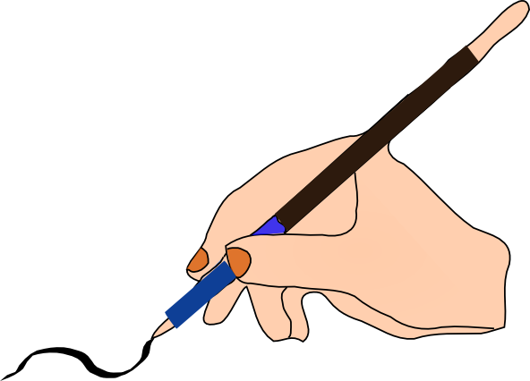

Aimer écrire

On aime écrire parce qu'on écrit pour soi. Nous sommes toujours moins performants quand nous ne faisons pas ce que nous voulons. Cependant, à force de ne pas écrire par envie, on peut, si on connaît sa technique, pallier à cette incertitude empêchant d'être clair. On peut tenter de connaître sa technique. L'incertitude peut questionner le lecteur. En s'améliorant on écrit bien même dans l'incertitude.

Si peu d'envies nous guident, se mettre en situation, s'interroger ou se questionner permet d'avancer. L'incertitude peut être une façon d'écrire, un style.

On s'intéresse aux autres parce qu'on se comprend mieux. On ne le fait pas au début, mais l'envie et notre questionnement permettent d'explorer ce que nous ne connaissons pas.

Mes notes

Quand est-ce que j'aime écrire ?

Qu'écrit-on en général ?

On écrit :
- Des émotions, souvenirs, et appréhensions.
- L'image de ce qu'on est ou perçoit.
- Ce qu'on pense, son avis.

On n'écrit que ce qu'on a perçu ou ressenti, grâce à son avis. Ce dernier permet de ressentir nos souvenirs, notre environnement.

Ensuite, savoir transmettre son message permet d'être compris. Il faut donc trouver un exemple en l'imaginant et se dire "si...". On peut aussi le chercher, en sortant, en voyageant ou en lisant.

Mes notes

Écrire une lettre pour soi...

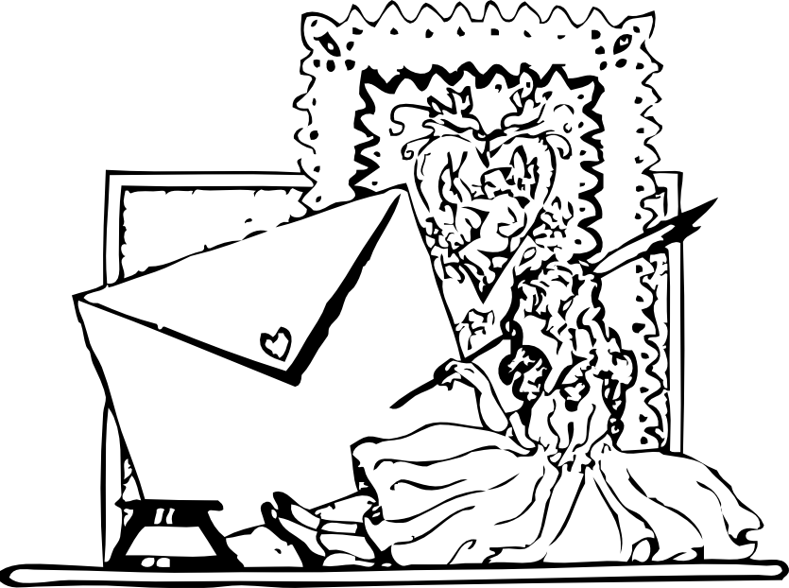

Les Lettres sont des Mots

Jean-Charles Coovi Gomèz explique avec toute la simplicité qu’il développe que les lettres sont des mots, lettres créées par les grecs puis les romains pour coder.

Il y a une lettre qu'on identifie rapidement pour un nombre d'entités. Le s signifie ce pluriel. Ensuite le r signifie le retour, la réflexion, le tourne en rond aussi. Plus les mots sont petits plus c’est facile de comprendre.

Le l signifie la fille ou Jeanne d'Arc. Le t c'est la femme. Le f correspond à une femme voûtée donc à la pénitence. Lorsque les grecs ont amélioré l'écriture celte, les lettres cimentaient la base d'une civilisation.

Le o est la louange reconnaissant ceux qui sont en haut. La prononciation est importante.

Ainsi le h c'est la hache portée par l'humain en France. Il s'agit aussi d'un humain vu de face. La hache crée les constructions gallo-romaines sur l’occident européen en déboisant.

m signifie âme et amour dans le même mot. Donc nos ancêtres comprenaient que cela allait de pair.

Ainsi Homo est l'humain louant ceux qui sont en haut en les aimant. Cela peut être le seigneur, sinon le Dieu qui a tout créé.

Marie était la seule Maât, sainte donc, protégée et cachée par Jésus. Elle rigolait donc selon la second syllabe.

Notes

Nous pourrions aller très loin pour comprendre ces lettres-mots au sein des mots courants simples.

Le mot

Lorsqu'on écrit on définit. Si on utilise les mauvais mots, le discours devient inaudible.
Un mot c'est :
- Des sons ou des lettres.
- Une histoire ou un secret.
- Une signification, le sens du mot.

En effet les mots existent depuis la préhistoire. Au début, seuls les chiffres existaient, pour commercer. On pense que l'oisiveté a permis de créer les mots.

Les mots n'étaient donc au début que des sons. L'histoire de chaque mot possède donc indéniablement un secret. La signification du mot s'arrête au moment où l'écriture l'a oubliée.

Un mot c'est peut-être :
- Une association de mots.
- Un objectif, une entité, une action, une personne, un objet.

Une nouvelle signification devient une utilisation d'un ancien mot, d'une autre langue, ou bien une association de mots. Les voyageurs ont permis ces nouvelles créations. La localisation a créé les langues et les cultures, un ensemble de mots et de coutumes d'une communauté.

Se renseigner sur l'histoire d'un mot permet d'ajouter du sens à son texte. Ensuite on précise le sens de son texte, avec les nouveaux mots trouvés.

Mes notes

Reprendre un texte et trouver des synonymes, ou ajouter une histoire sur des mots...

Vous pouvez vous aider d'un traitement de textes disposant d'une recherche de synonymes. Vous pouvez chercher le sens sur un dictionnaire électronique ou papier.

La phrase

Une phrase nominale c'est :
- Un mot central.
- Des phrases verbales autour ou un dialogue.
- Une métrique – Les syllabes.

Une phrase verbale c'est :
- Quelqu'un ou quelque chose – Le sujet.
- Une action – Un verbe.
- Une qualification, un objet – Le complément.
- Une métrique – Les syllabes.

Une phrase c'est peut-être :
- Une explication – "C'est.."
- Une relation – "Oh, c'est bien !"
- Une sensation – "J'aime..."
- Une musique – "Il pleut, il pleut bergère."
- De l'humour – "Lire c'est délire."
- Utile – "J'aime l'amour."
- Du temps – "Vous perdez votre temps."

Donner du sens à une phrase permet d'enrichir ses textes. Ainsi, en l'étayant, on recherche à trouver le rythme.

Pour que le lecteur comprenne plus facilement, on utilise des phrases simples, qui possèdent :
- Un sujet.
- Un verbe.
- Peut-être un complément.

Pour que la phrase devienne complexe, on ajoute, à la proposition principale, plusieurs propositions subordonnées. Le lecteur peut refouler ce genre de phrases.

Avoir écrit des poèmes, la musique permet que ses phrases aient une rythmique harmonieuse. Le mieux est de s'enregistrer en lisant ses phrases, puis de s'écouter. Avoir en tête un rythme permet de comprendre le lecteur.

Une phrase complexe peut posséder :
- Une proposition subordonnée relative, comme un adjectif mais avec un verbe.
- Une proposition subordonnée conjonctive d'objet, des paroles sans les guillemets introduites par "que".
- Une proposition subordonnée conjonctive circonstancielle, comme un nom complément circonstanciel mais avec un verbe.

Il existe plusieurs compléments circonstanciels, de temps, de manière, de lieu, direct et indirect. Il y a aussi le complément du nom.

Voici un exemple de proposition subordonnée relative :
- J'aime celles qui adorent.

Utiliser un verbe en fin de phrase permet d'accentuer l'émotion sur la proposition subordonnée.

La même phrase plus courte :
- J'aime les fans.

Une phrase courte est mieux comprise.

Voici un exemple de dialogue :
- J'ai dit : "Je suis drôle."

Ici le dialogue est mis en valeur. Cette phrase est ici plus accessible, puisque qu'elle retranscrit le dialogue, donc elle permet de ressentir du mouvement.

Voici un exemple de proposition subordonnée conjonctive :
- J'ai dit que j'étais amusant.

Dans une histoire, utiliser des dialogues permet de donner de la réalité. On utilise la proposition subordonnée conjonctive lorsqu'on analyse ou explique.

Voici un exemple de proposition subordonnée conjonctive circonstancielle :
- Je suis chez mon amie, où je m'amuse.

Là aussi on insiste sur la proposition en fin de phrase. Cette proposition permet de généraliser sa phrase.
La même phase plus précise sans proposition subordonnée :
- Je m'amuse chez mon amie avec ses jeux.

Si on utilise une proposition on peut être moins précis. C'est pourquoi, rechercher l'objectivité, ou le sens, permet de trouver les meilleures phrases.

Mes notes

Créer une histoire en reprenant les débuts de phrases exemples.

Les phrases

Ajouter des phrases à un texte doit se faire avec les procédés disponibles. Connaître ce dont on a à disposition, mais surtout savoir ce qu'on utilise le plus, permet de donner du sens à ses textes.

Des phrases, avec un rythme et de la créativité, permettent de créer de longues histoires. Encore faut-il que l'histoire informe le lecteur ou soit objective.

Au départ seuls certains lecteurs apprécient certaines de nos histoires, parce que nous écrivons surtout pour nous.

Des phrases ce sont peut-être :
- Un dialogue.
- Un poème.
- Une chanson ou ballade.
- Une histoire.
- Une narration.
- Une description ou analyse.
- Une information ou explication.
- Un texte injonctif.

Un dialogue c'est :
- Un discours direct.
- Des changements d'interlocuteurs.
- De la ponctuation avec des guillemets ou tirets.
Un poème c'est :
- Un retour d'éléments semblables : Les sons, un nombre de syllabes, une structure grammaticale, des mots, vers ou groupes de vers.
- Des glissements de sens ou métaphores.
- Des formulations ou associations inhabituelles, des créations de mots.
- Une mise en forme graphique.
- Une reprise ou refonte de textes connus ou d'expressions usuelles.
Une chanson est de la même forme qu'un poème avec :
- Plus de répétitions.
- De la musique qui peut prendre le dessus.
Une chanson se construit autour d'une musique. Ou bien, avec du solfège, on crée des notes, en fonction du rythme des phrases, avec son émotion. On peut se faire connaître avec une simple chanson écrite sur le vif.

Une histoire possède :
- Un scénario.
- Des personnages : des noms et des rôles principaux ou secondaires, des caractéristiques physiques ou morales.
- Un héros réel ou fictif.
- Le cadre chronologique du récit : La durée de l'histoire, le moment pendant lequel l'histoire se déroule, les épisodes développés ou simplement mentionnés.
- Les lieux du récit : réels ou imaginaires; précis ou imprécis.

Une histoire permet de mettre en valeur la créativité. On favorise sa créativité et celle d'autrui. Un dialogue donne du sens à la situation que l'on essaye d'expliquer. Si on donne un exemple, un dialogue est bien venu.

Une narration possède :
- Une focalisation ou un point de vue - Qui raconte ?
- Du présent pouvant servir de futur, un passé composé-imparfait ou plus-que-parfait, un passé simple-imparfait ou plus-que-parfait.
- Une chronologie.
- Des pronoms.

Un poème montre son émotion. Mettre en valeur son ressenti permet de garder en mémoire ses sentiments, car ils évoluent avec soi.

Une description possède :
- Un choix de détails en fonction du texte dans lequel la description s'inscrit.
- Des formes verbales de base : Le présent, l'imparfait.
- Un point de vue.
Il faut savoir qui décrit. L'analyse, quant à elle, va au cœur du domaine qu'elle comprend. Une analyse permet de mettre en place un projet. Une analyse permet aussi de mieux connaître l'humain.
Une argumentation possède :
- Le but explicite ou pas de l'auteur, afin de convaincre.
- Une utilisation d'arguments et de certains protagonistes.

Une information ou explication :
- Répond à une question ou à un problème énoncé au point de départ.
- S'annonce en affichant le plan de l'exposé, ou avec la reprise de protagonistes, destinés à guider le lecteur ou l'auditeur.

Un texte injonctif s'adresse directement au lecteur avec :
- Des formes verbales de base : de l'impératif, de l'infinitif, du futur simple ou de l'indicatif présent à la deuxième personne.
- Une organisation chronologique.
- Une supériorité réelle ou usurpée de l'énonciateur.

Il faut savoir où l'on va. Les meilleurs textes sont orientés vers un genre inattendu, un thème peu exploré.

L'écriture explique ou montre les caractères humains en les exagérant afin de les comprendre.

Mes notes

Écrire un poème, une histoire, une chanson ou ballade, une analyse ou explication, un dialogue sur quelque chose ou quelqu'un...

Manque de vocabulaire

Si on manque de vocabulaire, le plus important est de réussir avec ce qu'on connaît. Les mots difficiles s'apprennent au fur et à mesure. On s'en approprie plus facilement certains que d'autres, car ils parlent. Il y a une raison à cela.

Les œuvres les plus distribuées sont celles qui parlent à tous. Ne vous en faites pas, même les intellectuels déforment des mots rares. Un mot peu usité doit être compréhensible, dans le contexte pour lequel il est utilisé. Il est préférable de ne pas mettre trop de mots rares trop proches dans un paragraphe.

Écrire avec des mots simples, c'est écrire en général proche du lecteur intermittent, du lecteur enfant ou adolescent. On écrit alors souvent des phrases courtes. Écrire des mots simples est plus lisible avec des dialogues.

Pour l'écriture de roman ou d'une œuvre définie, il est possible de Trouver un partenaire complémentaire.

Ceux qui ont un vocabulaire peu étayé font de l'improvisation, de la poésie, des articles qui parlent au lecteur intermittent. Définir ce qu'on comprend de ce qu'on apprend, dès que le mot paraît étrange, permet d'afficher un point de vue, un avis. Le lecteur qui lit peu aime les avis et les explications.

Mes notes

Écrire un texte uniquement avec des mots courants. Le faire lire à quelqu'un qui lit peu.

Écrire une histoire

Écrire une histoire

Écrire une histoire peut être un point de départ pour commencer à inventer. On crée une situation inattendue pour le lecteur mais voulue par l'auteur.

Le lecteur aime être guidé. Alors n'hésitez à l'orienter grâce à votre objectivité.

Mes notes

Écrire sur une situation récente et inattendue...

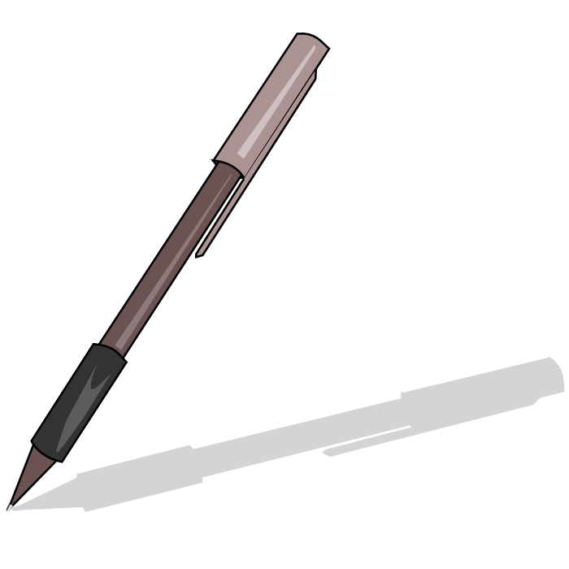

Écrire un premier poème

Le meilleur moyen de comprendre ses émotions est le poème, en se relisant plus tard. Un poème c’est juste deux fins avec prononciation identique, avec à peu près autant de syllabes par ligne de rime.

On s’entraîne d’abord avec la rime en é comme :
- Aimer c’est s’approprier.

Une rime forte, sur deux syllabes par exemple, fait ressortir les mots rimés. Si les mots sont identiques il faut que les mots soient très utilisés ou que le sens de la rime soit le plus important. Par exemple :
- Aime comme tu t’aimes.

Mais on peut utiliser la métaphore, qui est une comparaison sans comparateur si on veut :
- Aime comme tu sèmes.

Au départ on peut plutôt faire dans la simplicité de sa recherche de vérité :
- Je ne t’aimes pas, c’est comme ça.

Puis notre recherche de vérité ajoute du sens :
- Je ne t’aimes pas tu ne cherches pas.

La remontrance ne fonctionne qu’avec la sincérité. Avouer c’est beau. La simplicité provoque. La sincérité c’est ce qui permet de trouver des lecteurs en écrivant. Par exemple :
- Très fort, j’ai tort.

On cherche des vérités, puis une vérité, puis sa vérité, puis la vérité. On départ on cherche donc des vérités. C’est pour cela que notre âme n’est pas unie. Il faut tester des vérités avec les autres, alors une vérité mystérieuse nous interpellera brièvement. On cherchera alors sa vérité longtemps.
Voici un poème qui trouve une vérité :
- Presque rien on est serein
- On veut tout
- On a peu
- Sommes nous voyous ?
- Qu’est-ce qu’on veut ?

Se questionner permet de capter le débutant dans un domaine. Les rimes doivent correspondre avec le sens dans ce cas.

J’ai écrit cet article grâce à un jeune béninois poète auquel je dis :
- Vous croyez que vous me suivez, en fait vous me menez. Votre âme a parlé.

Écrire une première histoire

Pour écrire une histoire, au départ, on écrit ou se dit un scénario, ou bien on écrit sur une feuille blanche ce qui passe par la tête. Écrire sur papier permet de rendre l'histoire logique. Il ne doit pas y avoir d'éléments incompréhensibles : les fautes de sens.

Votre histoire doit être comprise. Utiliser une description du lieu ou de l'époque, pour aller vers les personnages de l'histoire, permet, petit à petit, d'introduire la situation. Ensuite le scénario devient son histoire, en ajoutant des éléments de son vécu, qui peuvent être imaginés, ou bien des émotions ressenties, lorsqu'on écrit.

Chaque nouveau personnage est décrit psychologiquement, ou mieux physiquement, avant qu'il y ait ensuite de l'action. On ne décrit jamais assez ses personnages, car on croit les connaître. Il faut donc décrire comment on les perçoit.

Attention cependant à trouver les preuves de son imagination dans du vécu. Celles-ci doivent être réalistes. On peut ajouter d'autres éléments, en cherchant les fautes de sens. Les fautes de sens marquent notre manque de compréhension de nous ou des autres. Si on comprend mal ce qu'on lit, il faut retravailler ces fautes de sens.

Les meilleures histoires montrent du suspense quand on les lit. Les histoires les plus lues sont drôles et touchantes. Les plus beaux textes utilisent les talents de l'auteur, ne représentant au lecteur que du rythme au départ. La phrase longue donne une explication, ou un temps long. La phrase courte donne de la rapidité, ou une simplicité dans la compréhension.

Il existe la même démarche avec les mots. Un mot long, dans une phrase courte, peut ajouter de l'humour, ou de la surprise. Beaucoup de mots courts permettent de créer un dialogue familier, avec des mots courants.

L'auteur analyse ensuite ce qu'il a écrit. Il distingue son émotion, en écrivant. Cela le renforce. Cela lui permet ensuite de jouer avec le lecteur.

En s'ouvrant aux autres, il évolue et devient à chaque fois de plus en plus lisible, à force de se comprendre. La fin de l'histoire met fin au suspense. Si le lecteur n'est pas surpris, il peut être déçu, s'il n'apprend rien de plus. Quelque chose d'étonnant, ou une découverte, permettent d'écrire la fin.

Mes notes

Écrire une histoire à partir de votre vécu...

Écrire une histoire tout seul

Une histoire permet, entre autre, d'apprendre sur soi. L'oisiveté permet de l'écrire.

On écrit généralement une histoire en choisissant des personnages qui parlent à celui qui va lire.
On peut alors écrire en se disant "si...". Ensuite les idées peuvent venir d'elles-mêmes. Si rien ne vient, il suffit de penser à ce qu'on a vécu récemment. Ou alors on joue de la musique.
Mais il faut apprendre quelque chose aussi. On se prépare donc à travailler un nouveau thème ou le style.

Tout d'abord, pour travailler le style, il faut s'attacher à ce qu'on écrit. Il faut donc avoir travaillé un début de plan. La première écriture permet, avec l'envie, de créer la fraîcheur.

Ensuite, en enlevant les fautes de sens, on peut de nouveau ajouter de la fraîcheur, si on en a l'envie. Relire les phrases précédentes et suivantes, en connaissant l'histoire, permet d'ajouter correctement du sens. L'écriture c'est comme de la sculpture, on peut s'y reprendre à plusieurs fois, si on se connaît bien.

Enfin, pour travailler les idées, il faut choisir un thème qui motive. Il faut aussi se faire un avis sur ce qu'on a écrit. Son avis prime. Il n'est pas celui des autres. Il doit ainsi évoluer avec les bonnes informations.

En étant motivé, on peut donc travailler le style, pendant et après, puis les idées, avant et après.

Mes notes

Écrire une nouvelle histoire, à partir d'une histoire écrite, que l'on souhaite améliorer...

Écrire une histoire en groupe

Il est possible d'écrire plusieurs histoires en groupe, en faisant tourner autant de feuilles qu'il y a de personnes. Cette tournante consiste à limiter le nombre de phrases ou mots écrits.

Écrire un roman, ou une histoire élaborée, demande d'utiliser le brainstorming. Le brainstorming, ou remue-méninges, c'est trouver une histoire en groupe. On choisit un thème. Puis on essaye, ensemble, de trouver des idées, en fonction du thème. Ensuite, on essaie de créer une histoire, rocambolesque ou vécue.

Le brainstorming consiste à chercher le maximum d'idées, en les regroupant et en se disant "si...", afin de trouver une histoire. Le coordinateur sait gérer les différents tempéraments, afin de créer de la cohésion, donc du sens.

Ensuite, chaque groupe, ou chaque individu, écrit une histoire, ou une partie de l'histoire. Mettre en valeur la créativité permet de créer des histoires riches. On peut aussi s'attacher au sens, au style, à l'émotion. On peut s'aider d'images, d'un dictionnaire, d'Internet.

Celui qui mène le brainstorming permet :
- De se confronter avec la réalité.
- De trouver un sens, qui fera la raison du livre.
- D'écrire à tue-tête sur une feuille blanche, en se disant "si...", en ne s'attachant pas à la forme, mais au fond.
- De critiquer son scénario, afin de trouver un style, en ayant le plan à l'esprit.
- D'écrire l'histoire, imagée ou réelle, en y mettant du vécu, son ressenti, des émotions, des envies, des rêves, son avis, mis en forme.

Il faut, ensuite, se préparer à la critique, ou alors ne pas se prendre au sérieux. Toute critique est subjective. Si on ne s'y retrouve pas, alors il manque des éléments dans son histoire.

Mes notes

Avec le chapitre Créer ses ateliers, au chapitre IV, mettre en place une histoire avec des enfants...

Corriger la structure de son texte

Se critiquer est très difficile. Comme on ne peut se suivre soi, on évolue plus vite que la compréhension de son ego. Si on ne sait comment se comprendre, il suffit de voir ce qu'écrivent les autres de similaire, puis de comparer avec ce que l'on a travaillé.

On arrive à bien se critiquer en évoluant. À la fin on comprend ses points faibles, puis on les travaille. Après avoir retenu le plus important, après avoir changé ce qu'on croyait mauvais, vérifier ses écrits, par un ou une amie, permet de savoir si on avait raison de se corriger. Comprendre ses peurs et préjugés permet de ne pas faire les mêmes erreurs de correction.

Certaines remarques reviennent souvent. Par exemple, le lecteur aimerait vivre ce qui touche à son quotidien. L'auteur s'attache, lui, au sens de l'histoire et à son objectivité. En effet, le lecteur est habitué à lire des phrases qui ont du sens, sinon il s'arrête de lire. Par contre il retient ce qui le touche. A nous donc de le toucher vers la bonne direction.

Le lecteur aime s'identifier au héros. Si on pense que le lecteur a l'impression de se mettre à la place du héros, on peut ajouter de l'objectivité, accentuant la cohésion du texte.

Des événements intriguent. D'autres accentuent ces intrigues. On peut les placer après la présentation des personnages, afin qu'on s'intéresse encore plus à ces derniers.

Un scénario permet de trouver du sens à son histoire. Au départ, on écrit pour le fond ou le style, puis après pour les autres.

Être critiqué permet de savoir à qui on s'adresse, en écrivant. On finit, enfin, par trouver ses lecteurs, avec les critiques constructives.

Mes notes

Critiquer un texte que l'on souhaite améliorer...

Écrire pour soi

Écrire pour soi

Au départ on écrit pour soi. Notre ego veut ainsi combler ses lacunes. On veut trouver la réponse à quelque chose sur soi, qui turlupine.

Cette envie de trouver une réponse sert d'abord à soi. On améliore sa communication et son écoute, afin de devenir celui qui sait.

Alors, la confiance permet de s'apercevoir que l'on sait se diriger vers des bons choix. Elle permet aussi d'être satisfait, de savoir ce que l'on veut, de réfléchir pour soi.

Au fur et à mesure, on va un peu plus, chaque jour, vers l'abstraction de ce qu'on l'on sait. On se sent valorisé. On est comblé.

On peut alors communiquer sur soi, en prenant le risque de déplaire. L'humilité ou l'humour plaisent toujours.

Mes notes

Écrire une histoire sur ce qu'on aime en soi...

Rêver

Les rêves sont très importants dans l'écriture. Nos écrits sont joyeux avec des rêves créatifs. Notre environnement crée nos rêves. Il faut donc tout faire pour rendre nos rêves positifs et avoir un environnement stable. Nos écrits servent à améliorer la stabilité de notre environnement, à préparer nos rêves.

On peut écrire et avoir mal. Seulement l'écriture, si on ne la comprend pas, peut devenir malsaine. Nous nous rendons compte de cela par notre peur d'évoluer. Si on ne se questionne pas on finit pas abandonner l'écriture. Écrire des histoires tristes n'a rien à voir avec le mal-être. L'objectif principal de l'écriture est de se construire. On peut construire avec une histoire triste.

Nous ne vivons que parce que nous avons des problèmes. L'humain construit plus qu'il ne détruit. Si nous évitons les problèmes qui permettent d'avancer, nous ne vivons plus. Ceux qui n'ont pas de problèmes se les inventent, ou les évitent. Ils finissent dans l'excès de leur oisiveté.

En voyant notre entourage comme des personnes permettant d'améliorer, nos rêves reviennent par notre intuition de changer. La réflexion permet d'être constructif. Alors le lendemain cette réflexion s'améliore. À force de réfléchir, nous sommes prêts à affronter un problème quelconque.

Travailler sa mémoire, vérifier si l'on se souvient des jours précédents, permet de s'analyser. Si l'on oublie plus ou moins vite, il faut, plus ou moins, écrire des essais de réflexions fuyantes. S'analyser permet de réveiller mieux son talent.

En évitant les images trop frustrantes, ou une ambiance nauséabonde, nous sommes disponibles pour évoluer vers un objectif que nous souhaiterions se réaliser inconsciemment. Nous construisons forcément notre personnalité. Alors nos envies nous guident.

Mes notes

Imaginer ou écrire un rêve...

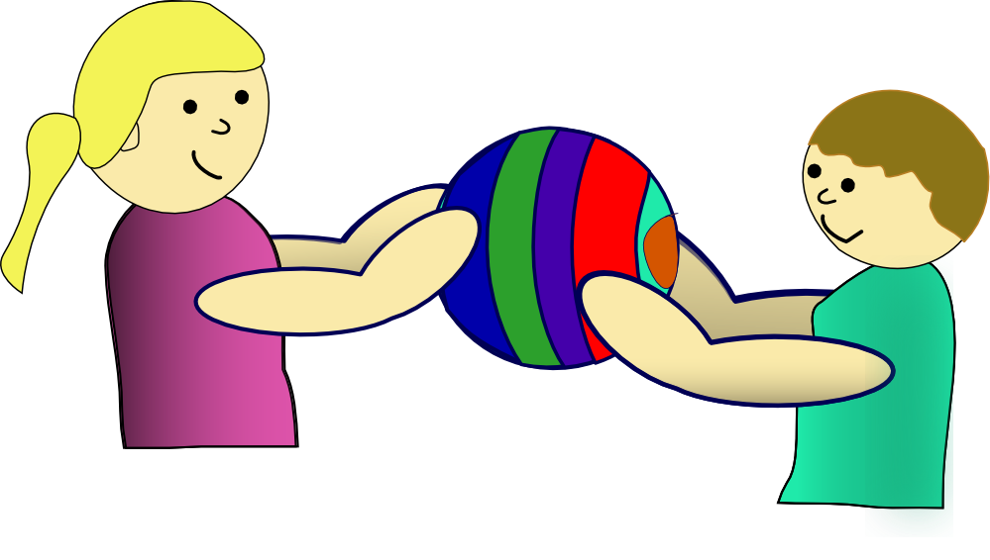

Chercher la vérité

Pour écrire, il faut être à la recherche de sa vérité. La recherche de la vérité, c'est la quête du bonheur. Notre esprit doit apprécier les instants joyeux. Le bonheur est un aboutissement, car notre cœur le souhaite.

Seulement, avec la cupidité, certaines personnes ne veulent pas du bonheur des autres. Des avis faussent le nôtre. Avec ces nuisances, nous avons alors un manque d'objectivité.

Chercher l'objectivité, ou la vérité, permet de résoudre ses problèmes avant qu'ils n'arrivent. Cela permet aussi de comprendre plus facilement les problèmes, en les écrivant. On s'aperçoit, en effet, que nos erreurs viennent d'un manque de compréhension de soi, ou d'un manque de préparation.

Le manque d'objectivité se crée en étant dans la passivité, dans le manque de réflexion ou d'action, en ne confrontant pas son avis avec les autres. Nous laissons faire notre arrogance ou nos peurs.

Il faut alors vérifier ses paroles, faire preuve d'abstraction et d'analyse, pour créer un jugement correct. La civilisation actuelle est remplie de faux jugements, de cupidité, d'influence de l'argent.

On se regarde soi plus facilement par écrit que sans aucun support. On cherche alors l'objectivité, afin de s'entendre avec son ego. Comme cela, il ne nous renie pas. On trouve donc son bonheur, à force de chercher la vérité. Le bonheur vient si on s'entend avec son ego, si on évolue aussi, si on s'aime enfin.

Nous avons tous pris des raccourcis dans nos réflexions d'enfant, car l'enfance c'est l'excès. Combler les raccourcis que l'on a pris et que l'on possède encore, en mécanismes, permet d'anticiper. On comprend alors ses plus gros défauts, après des trouvailles sur ses qualités écrites, par son bonheur donc. Si l'on a peu de mémoire il faut écrire comment on réfléchit, afin de déceler des certitudes, à partir d'une logique.

Seul un travail sur son ego peut combler des raccourcis, que l'on trouve alors idiots, car ils se révèlent petits à petits. On les écrit pour ne pas oublier. Ils disparaissent petits à petits, avec l'honnêteté d'avoir compris son propre fonctionnement.

Mes notes

Écrire sur votre enfance, ce que vous avez aimé puis regretté...

Lorsqu'on est positif, quelquefois, des défauts se révèlent par son envie de rester dans la satisfaction de soi. Il est très difficile d'avoir complètement raison au début de sa vie.

Avoir un style

Au départ, le style d'un auteur est souvent indépendant de sa volonté. C'est la façon de réfléchir qui construit l'écriture. C'est pourquoi au départ nous pensons que nous écrivons mal, parce que nous souhaiterions écrire d'une certaine manière.

Or, en appréciant ce que l'on écrit, en se construisant, en lisant ses textes à ses amis, on s'étonne de soi. Il ne faut pas ressembler mais s'assembler. C'est pourquoi, écrire sur une feuille blanche, en se disant "si..", permet de créer un début de style.

Notre envie de bien écrire indique, peu après, ou longtemps après, comment notre style peut évoluer. Les autres permettent de l'expliquer.

Les bases sont simples. Les phrases courtes rendent accessibles, ou créent de l'action. Alléger ses écrits permet de devenir accessible. Les phrases longues, avec peu de verbes, ralentissent le rythme.

Ensuite la technique se crée avec les phrases que l'on écrit. Une façon de réfléchir crée un style. Améliorer sa technique permet d'étendre son accessibilité. Le lecteur veut avant tout comprendre, ensuite rêver, enfin s'épanouir.

Mes notes

Écrire sur le style d'un texte à vous, que vous aimez...

Devenir positif

Être positif permet d'écrire sainement. Se dire que l'on peut écrire plus tard nuit à l'écriture. De même des réflexes qui consistent à s'appesantir sur ce qui fonctionne mal ne servent à rien, si l'on n'a pas cette envie d'améliorer ses défauts.
Nous sommes positifs si notre passé nous parle, si nous sommes bien entourés, si nos rêves construisent notre vie, si nous servons à notre entourage, si quelqu'un a besoin de nous, si nous sommes réconfortés et soutenus.

Notre environnement ou notre passé crée notre positivisme. Au départ nous sommes tous positifs. Si notre passé est négatif, il faut modifier notre avenir pour notre ego, grâce à l'écriture.

Le lecteur aime se réconforter en lisant. Si nous ne sommes pas positifs ou journalistes, il nous en voudra. Nous devenons journalistes, en répondant aux interrogations que nous nous posons, en utilisant notre environnement.

L'écriture permet de se corriger. Le positivisme permet de montrer son avis, quant à une voie inexplorée. L'humour permet d'échapper au sérieux d'une faute de goût. La simplicité permet d'être compris. La naïveté permet d'interpeller.

Mes notes

Écrire sur ce que vous avez fait de mieux dans votre vie...

Pourquoi écrire ?

On écrit :
- Pour soi - Au début on se parle à soi.
- Pour savoir ce que l'on est en train de faire.
- Pour les autres - Ensuite on s'adresse aux autres.
- Pour garder une trace de sa vie.
- Pour raconter le bon côté de sa vie.
- Pour exposer quelque chose.
- Pour se comprendre.
- Pour imaginer une histoire et la revivre.
- Pour se présenter au travail.
- Pour s'épanouir.
- Pour anticiper le futur.

Pour s'améliorer, il faut aller vers le domaine qu'on connaît peu : L'écoute ou la communication.

Les objectifs diffèrent, en fonction de sa personnalité. Certains manques se comblent plus facilement, en faisant certaines choses.

Écrire sert pour celui qui écoute à :
- Sa technique.
- Son style.
- S'épanouir.
- Préparer sa communication.
- Se présenter.

Écrire sert pour celui qui communique à :
- Garder des traces de ses dires.
- Aller dans le fond des choses.

Mes notes

Écrire, en vous croyant une personnalité politique, un héros ayant conquis tout un peuple...

La perception du lecteur

Ce que l'on écrit se perçoit toujours d'une façon différente par le lecteur, puis par soi plus tard. On s'aperçoit de certaines lacunes, quand on se lit, après avoir entendu des remarques. Utiliser le perfectionnisme permet d'améliorer, ou de remplacer, ce qui ne plaît pas au lecteur écoutant ou communicant.

Normalement, un auteur s'adresse à des lecteurs toujours plus jeunes que lui, sauf s'il écrit avec un style trop sombre. Dans ce dernier cas, il faut se poser des questions sur l'utilité de son écriture.

Après avoir écrit, certains genres de lecteurs, dans l'écoute, aiment en premier de l'auteur :
- Ses secrets.
- Sa vie.
- Ses souhaits.
- Son objectivité.

Après avoir écrit, certains genres de lecteurs, dans la communication, aiment en premier :
- L'écriture.
- Le côté limpide.

Mes notes

Écrire sur ce qui est incompris de vos lecteurs...

Comment écrire ?

Il faut utiliser le maximum de méthodes à sa disposition. Il existe l'écriture avec contraintes, qui permet de trouver à écrire, si on pense aux autres.

La mise en situation est une très bonne méthode pour bien écrire. On cherche les raisons qui ont poussé à bien écrire, pour penser de la bonne manière.

Au départ, un atelier d'écriture permet de se mettre en situation. Une introspection permet de trouver l'inspiration. On se parle à soi, puis on écrit pour les autres. Avec le questionnement et la motivation, on se met en situation. Ensuite, les automatismes peuvent venir.

Parfois, on ne remarque pas qu'on utilise une nouvelle méthode. C'est pourquoi on se laisse aller en se disant "si...", en utilisant son oisiveté. Puis …
- Écrire un plan ou le penser permet, ensuite, de travailler son style, ou d'élaborer une histoire.
- Écrire spontanément permet de trouver un style et de le travailler.
- Se préparer à ce qui manque permet de s'améliorer, sur ses défauts.
- Utiliser le brainstorming, en créant une histoire en groupe, permet d'élaborer une histoire. Ensuite, l'histoire doit avoir un sens.
- Utiliser le perfectionnisme permet de travailler un défaut, récemment trouvé.

Mes notes

Écrire en décrivant deux images. L'une fera le début de l'histoire. L'autre fera la fin...

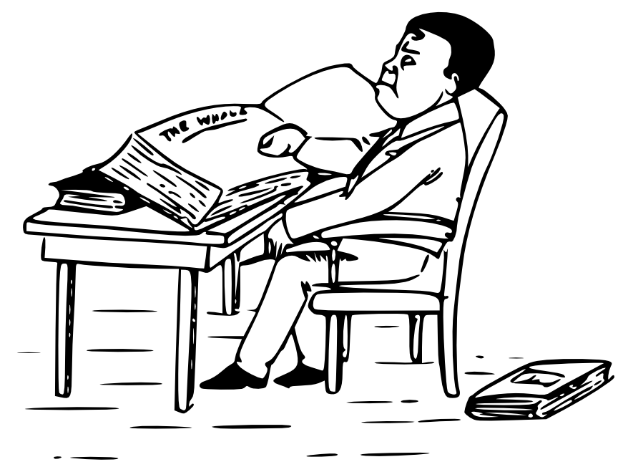

Par quoi commencer ?

Avant d'écrire, il faut avoir en tête les différentes façons d'écrire :
- Histoire – Texte imaginé.
- Chanson – Musique et refrains.
- Ballade - Entre la chanson et l'histoire.
- Poème - Texte à vers.
- Sonnet - Poème avec des alexandrins et une structure en 4 + 4 + 3 + 3 vers.
- Nouvelle - Anecdote longue.
- Roman - Histoire longue avec des scénarios.
- Histoire drôle.
- Blague - Histoire rocambolesque à fin marrante.
- Sketch - Histoire drôle à mettre en scène.
- Théâtre - Histoire avec un scénario à mettre en scène.
- etc.

On a ses préférences. Cependant essayer les différents genres d'écriture permet de trouver de nouvelles inspirations. Les techniques utilisées ne doivent pas gêner.

Il faut écrire, dès que l'on pense à quelque chose, même si on ne veut pas en garder une trace. On utilise alors l'humour. Écrire permet de garder la mémoire, ou d'inventer des histoires.

Mes notes

Écrire un genre de texte que vous hésitez à essayer...

On m'oblige à écrire

On écrit mieux quand on le souhaite. Une rédaction ne se valorise pas si on ne la veut pas.

Il faut alors se préparer sur les doutes qui empêchent d'écrire. En s'accaparant ces doutes, l'esprit devient plus clair sur ce que l'on ne souhaite pas faire. L'incertitude permet de trouver ses propres limites.

Penser à ce qu'on va écrire permet de se préparer. On essaie alors de trouver ce qu'on aime dans le sujet demandé. Quand l'envie vient, ensuite on met sur papier :
- Des idées.
- Ses contradictions – On se contredit quand on ne veut pas écrire.
- Un plan.
- Le texte.

Juste avant la lecture, un auteur a envie qu'on lui réponde par rapport à ses doutes. Alors, n'hésitez pas à dire ou écrire ce que vous attendez de la lecture.

Si vous n'êtes pas préparé à la lecture de votre texte, vous pourriez le regretter. Sachez que les meilleurs auteurs évoluent tous.

Mes notes

Écrire sur votre incertitude...

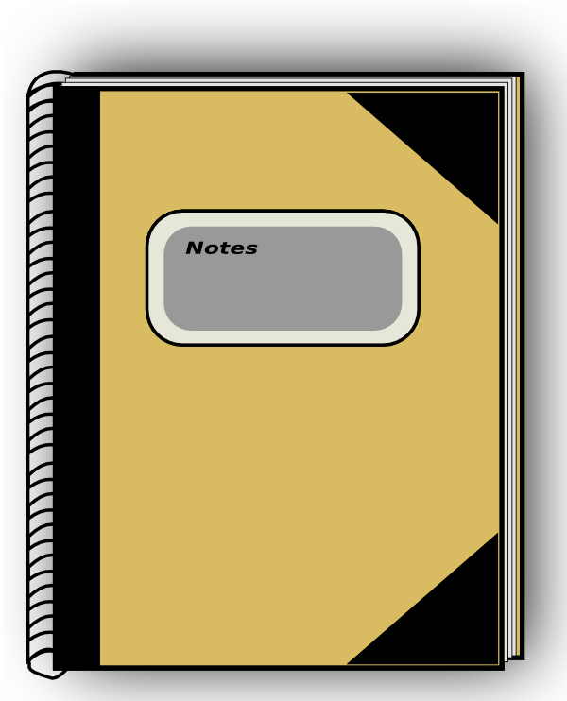

Pourquoi ?

On écrit souvent parce qu'on aimerait en savoir plus sur soi. Après tout, à force de ne plus se poser de question, on perd ses repères.

Après avoir écrit on :
- Peut distinguer ses limites.
- Se perçoit mieux.
- Se comprend mieux.
- Rêve.
- Utilise l'écriture comme exemple.
- A envie de chercher d'autres émotions.
- Veut être compris.
- A envie d'échanger ce qu'on s'est dit.
- Veut voyager, pour écrire autre chose.

On peut chercher d'autres envies. Cela permet de trouver d'autres situations pour le lecteur, tout en influençant le style. Chacun est différent. Chacun a des envies différentes.

Mes notes

Écrire sur quelque chose que vous souhaitez faire...

Avoir un avis

Nous ne sommes jamais complètement d'accord avec ce qu'on nous dit, car nous filtrons ce que nous entendons, avec notre esprit. Cette faute humaine nécessite donc d'avoir un avis.

Mais ensuite il faut confronter son avis avec la réalité. On peut alors se dire qu'on avait tort. Un avis évolue toujours, parce qu'il était toujours imparfait au départ.

Ensuite il évolue encore avec le temps. Les problèmes honteux viennent pour ceux qui ne changent pas d'avis, car ils ne se confrontent pas avec la réalité, voire la situation. Ils finissent avec des échecs.

Un avis c'est :
- Un début de compréhension.
- Une évolution humaine.
- Une compréhension des autres.
- Un filtre humain sur des informations.
- Se sociabiliser.

Un avis peut être faux. Il l'est forcément un peu au départ. Il peut être insoluble, futuriste, inapproprié. Si votre avis est futuriste, vous pouvez mener des projets, en vous confrontant avec les autres.

Il faut écrire pour savoir d'où vient son avis. On s'aperçoit, en se relisant, qu'il y a des imperfections, si on se contredit quelquefois. Ces imperfections peuvent cacher un manque d'informations. Ce manque d'informations peut cacher une erreur grave de sa part.

Les médias papier, radio, ou télévisés ne diffusent que les informations que nous voulons entendre. Tous les médias déforment l'information, à cause d'une ligne éditoriale, ou d'une quelconque censure. Il faut donc vérifier d'où vient l'information, comment elle est diffusée, comprendre les avis engendrés, savoir s'il y a de la rétention d'information et laquelle.

Mes notes

Imaginez votre avis, quand vous aurez comblé vos défauts, ceux qui empêchent de vous épanouir pleinement...

Avec quoi écrire ?

On écrit toujours notre vie. Au début l'écriture permet plus d'apprendre à se connaître, ou à connaître les autres. Au départ, on a du mal à se comprendre, ou à comprendre les autres. Partir de ce qu'on connaît le mieux, tout en explorant l'inconnu, permet d'aller plus loin. Cela donne, ensuite, envie de s'informer, pour donner son avis.

On s'informe selon ses orientations. Le journalisme permet de s'informer. Il ne faut pas aller contre soi, tout en évoluant. Les personnes qui nous apprennent une nouvelle information peuvent apporter ce plus qui manque. Ce que nous refusons d'écouter freine notre potentiel d'évolution, parce que nous ne savons pas le critiquer.

À la fin, l'écriture devient un jeu où l'on délivre ses cartes. Ces cartes, qui donnent du sens à nos textes, viennent de ce qui a été appris à notre manière. Notre avis prime, car nous sommes tous faits de la même manière.

Mes notes

Écrire sur une conférence que vous avez vue...
On trouve des conférences sur des sites web de vidéos, de bibliothèques, d'associations voulant diffuser une information.

Le fond ou la forme ?

Il existe deux genres d'écrivains :
- Écrivains attachés à la forme ou la communication.
- Écrivains attachés au fond ou à l'écoute.
Si on est communicatif, trouver les idées avec les relations, ou la lecture, permet d'avancer vite. Sinon, trouver une mise en forme, ou retravailler ses écrits, permet d'améliorer le style, qui s'améliore.

Travailler avec quelqu'un, qui a déjà écrit, ou bien quelqu'un à l'opposé de soi, permet de s'améliorer. Cette écriture devient, alors, suffisamment homogène pour être entendue.

Pour écrire il faut se donner envie, si on est dans l'écoute. On retravaille ses textes, pour améliorer le style. On évolue.

On s'analyse, pour changer son style. Trouver quelqu'un pour améliorer techniquement sa créativité permet de mieux comprendre les autres.

Il faut, si on est dans la communication, chercher qui ou ce qu'on est. Si on communique beaucoup, on comprend les autres.

Expliquer positivement aux autres qui ils sont permet de les combler. Ensuite ils nous apportent du fond.

Mes notes

Écrire sur quelqu'un à l'opposé de vous...

Bien écrire

Pour bien écrire il faut :
- Rêver – Notre environnement fait rêver.
- Aller de l'avant – Le lecteur veut avancer.
- Se dire comment les choses sont faites.
- Écrire ce qu'on perçoit – Cela galvanise.
- Se dire "si..." pour trouver à écrire.
- Changer pour évoluer – Avoir en tête ce que l'on est permet de faire de meilleurs choix.

On travaille plus :
- Sa technicité, si on est dans l'écoute.
- Le fond, si on est dans la communication.

Écrire bien, c'est sculpter son texte, en sachant ce que le lecteur souhaite. On sait au fur et à mesure ce que le lecteur souhaite, en allant vers les autres.

Le lecteur journalier souhaite techniquement la précision, le sens, le fond, le style. Il faut aller le chercher, car il lit tout.

Mes notes

Écrire une histoire fantastique que vous souhaitez vivre...

Créer un rythme

Pour créer un rythme rapide, il faut :
- Utiliser des verbes d'actions.
- Créer des phrases courtes.

Pour créer un rythme lent, il faut :
- Expliquer au maximum ce qu'on pense.
- Ne pas utiliser de verbe d'action.
- Utiliser les participes.
- Ajouter des mots de liaisons.
- Mettre des virgules.

Il est plus agréable de passer lentement d'un rythme à un autre, excepté pour l'effet de surprise. Utiliser l'émerveillement, plutôt que le rythme, permet aussi de surprendre. Une écriture avec un rythme haché est illisible.

Mes notes

Écrire uniquement avec des phrases courtes et des verbes d'action...
Puis, écrire le lendemain, avec des phrases longues compréhensibles.
Comparer les deux écrits.

Écrire avec une contrainte

Écrire avec une contrainte

Une contrainte, bien étudiée, permet de trouver à écrire. Tout d'abord il faut se dire qu'elle ne convient pas ou qu'elle convient. En effet, pour écrire, il faut toujours exagérer ses sensations. Puis on se dit ce qui conviendrait, ou pas, avec cette contrainte. Faire cette réflexion permet de travailler des côtés inexplorés.

Ensuite on commence à écrire. Puis on trouve des idées souvent bizarres pour adapter cette contrainte à sa pensée. En se disant "si..." on adapte ses idées, en les confrontant avec la réalité de la contrainte.

Quand la cause semble perdue, ou même lorsqu'elle semble acquise, il faut défendre son propos en persuadant, grâce à ses qualités, qu'elles soient de paroles ou humaines, tout simplement.
Celui qui défend les causes perdues sait convaincre...

Mes notes

Écrire en défendant un voisin détesté...

Les contraintes

Les contraintes ne servent qu'à trouver à écrire.
On peut utiliser ce genre de procédés en groupe ou seul :
- Trouver des mots et les placer dans son texte. Cela permet d'écrire avec spontanéité.
- Placer des images ou photos dans son texte pour travailler la description.
- Faire commencer ses phrases par certains mots comme "si" ou "j'aime". Ne pas hésiter à confronter le négatif avec le positif.
- Finir ses phrases par certaines rimes. Cela permet de travailler la poésie.
- Apprendre un nouveau genre de texte. Il existe beaucoup de méthodes pour écrire, afin d'être bien compris.
- Utiliser une méthode de travail ou d'analyse permet d'apprendre des métiers.
- Faire le journaliste, avec Internet, ou ses amis, pour travailler la curiosité.
- Retravailler un texte, avec un objectif. On s'améliore, si l'objectif est atteint.

On peut utiliser ce genre de procédés en groupe:
- Boucher les trous d'un texte, dont on a éludé des phrases ou mots. Cela fait travailler l'imagination.
- Faire tourner des feuilles vers son voisin, de gauche ou de droite. Cela fait travailler la dextérité, car certains écrivent à tue-tête.

Mes notes

Essayez les différentes façons d'écrire avec une contrainte.

Écrire un poème

Pour écrire un poème, il faut avoir du vocabulaire, afin de trouver les rimes. Une rime est une fin de mot, se prononçant de la même manière, à un autre endroit du poème. Les rimes sont à la fin des vers. Elles créent un rythme du poème. Un poème possède le minimum de ponctuation. Le rythme du poème permet de le lire sans ponctuation.

Mais il y a une astuce, si on n'a pas beaucoup de vocabulaire : Il suffit d'avoir des rimes préparées. On peut faire facilement des rimes en "er". Cela peut servir pour le slam.

Un beau poème donne des émotions. Il faut que le lecteur se sente entraîné par ses sentiments, pour que le poème soit réussi. À certains moments, le lecteur est dans cette condition.

Il existe toutes sortes de poèmes comme les limericks, les sonnets, les fables. En général ces poèmes ont une restriction thématique, avec les fables ou les limericks. Une fable est un poème avec personnages fictifs, ou des animaux et une morale. Un limerick est humoristique, sarcastique, grivois, irrévérencieux ou irréligieux.

Sinon, la contrainte peut être structurelle, avec les limericks ou les sonnets. On demande alors des vers, avec un certain nombre de syllabes, ou pieds. On peut aussi demander certains genres de rimes. Les genres de rimes sont groupées, en fonction de l'éloignement de différentes rimes.

Vous pouvez trouver de nouvelles références de poèmes chaque jour. Après avoir écrit des poèmes, on peut se laisser tenter par une ballade, puis une chanson.

Mes notes

Écrire un genre de poème choisi...
Faire une recherche des structures poétiques sur WIKIPEDIA.

Corriger un poème

Corriger, ou relire un poème, permet de savoir l'émotion que le lecteur aime. Nous ressentons beaucoup de choses par le rythme. Le rythme, en poésie, ce sont les pieds représentés par les syllabes. Un pied est un son de sa voix.

On cherche d'abord à remplacer certaines comparaisons par des métaphores, en rapport avec l'émotion produite. Relire son poème à haute voix, ou avec quelqu'un d'autre, permet de trouver des sensations. Le rêve crée la métaphore.

Les vers possédant des pieds pairs sont plus harmonieux. Le "e" muet se prononce, mais on relit les apostrophes avec le mot. Il faut donc éviter le "e" muet, peu envoûtant. Éclaircir son poème permet de mieux transmettre l'émotion.

De même, assortir les singuliers avec les singuliers, les pluriels avec les pluriels permet de créer une cohésion. Le hiatus ce sont deux syllabes identiques, côte à côte, qui produisent un son identique. C'est peu harmonieux donc à éviter. Par contre le hiatus est intéressant pour la surprise.

Ainsi les rimes peuvent être suivies en A-A-B-B pour homogénéiser. On peut aussi alterner en A-B-A-B afin de diversifier. On peut aussi déplacer une rime, tout à la fin, pour créer un effet de surprise, puis reprise, afin que le lecteur s'intéresse à la fin du poème.

L'alexandrin est un vers en douze pied très harmonieux. Il est difficile à réaliser. En effet il nécessite de compter chaque pied de vers, en coupant le rythme, deux ou trois fois, afin de le rendre lisible.

Dans la poésie classique, on parle de "richesse de rimes", lorsque deux rimes sont d’égale résonance. "aimer" et "viser" c'est plus joli que "aimer" et "narrer" ou "aimer" et "penser".

Mes notes

Corriger un poème selon quelques unes des règles qui vous semblent importantes...

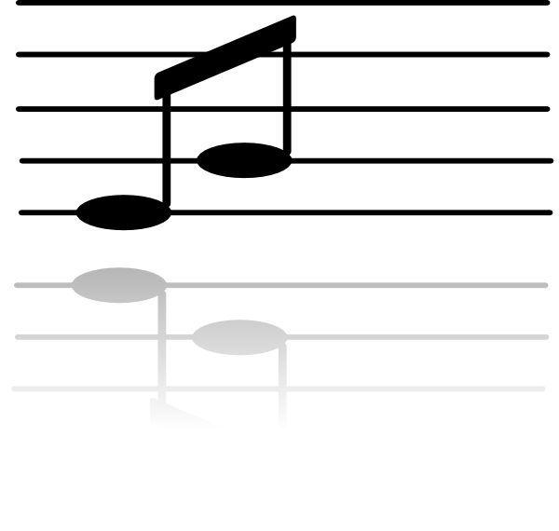

Écrire une ballade

La ballade est moyenâgeuse. Elle se compose de trois couplets et demi, chacun de huit vers de huit pieds.

Le tout se joue sur trois rimes, avec des fins de vers organisées comme ceci : A-B-A-B-B-C-B-C. Cela crée un rythme harmonieux à chanter.

Les trois couplets se terminent par le même vers. Le demi couplet final, qui se nomme "envoi", commence par un beau mot, "Amour" ou "Belle", par exemple. La ballade se termine par les rimes B-C-B-C, dans ce demi-couplet. Il y a en tout vingt-huit vers.

Un poème qui se chante possède des rythmes répétés et harmonieux. Vous pouvez vous servir du chapitre précédent, afin de Corriger votre poème, pour qu'il soit chanté.

Mes notes

Écrire une ballade à chanter...

Créer ses ateliers

Créer un atelier, c'est animer un groupe de personnes, autour d'un thème choisi, en exposant ses idées. Il faut savoir comprendre l'auditeur. Or on sait qu'on est le plus accessible aux débutants lorsqu'on apprend. Savoir expliquer est essentiel. Cela s'apprend avec des personnes complètement différentes.

Il existe sur le web des sources intarissables pour créer votre atelier. FRAMABOOK vous donne la possibilité d'imprimer des documents sur l'informatique. La langue des signes peut être enseignée grâce au web en ateliers sans forcément la connaître. Il faut cependant savoir observer. On peut aussi apprendre à créer avec un instrument.

Il faut aussi vérifier les licences de diffusion des documents, servant de base, afin de savoir si l'atelier peut se faire.

Un site web de sorties permet de tester son atelier. On peut aussi consulter sa maison de quartier, une association. L'essentiel est de s'y retrouver.

Il existe un degré d'acceptation d'une information par un débutant. Cela est valable aussi pour la lecture. On apprend à doser ses informations en dialoguant.

À force de créer des ateliers, on échange des éléments essentiels du quotidien. Le thème choisi est étudié en long et en large, avec des personnes peut-être plus compétentes que soi. Vous vous aurez osé. Eux feront peut-être comme vous.

Mes notes

Mettre en place un atelier, autour de votre domaine de prédilection. Il faut avoir écrit, puis fait lire des écrits autour de son domaine, puis s'intéresser à transmettre...

Le slam

Le slam, c'est inventer des poèmes devant les autres.

Pour faire du slam il faut :
- Fonctionner sur son intuition.
- Avoir un avis qui évolue.
- Préparer des rimes passe-partout.
- Rimer pour s'entraîner.
- Être engagé dans une activité au moins.
- Ne pas hésiter à parler devant un public.

Il faut d'abord faire lire un poème, puis se le lire. Puis on improvise avec de la préparation et une bonne mémoire. On peut aussi lire le poème que l'on vient d'écrire.

On peut choisir des rimes préparées, qui peuvent passer partout, que l'on peut changer facilement.

Ensuite, le vocabulaire et la mémoire aident contre le trac. Le plus important est de dire des rimes, afin de ressentir une émotion.

Pour montrer que l'on évolue, on peut aller à des ateliers de slam, puis de lectures de contes. La lecture de contes, c'est lire une histoire et la redire en gardant la trame. Il y aussi le théâtre d'improvisation, les exposés à présenter. Toute présentation devant un public est à apprendre pour slamer.

Mes notes

Préparer des rimes. Aller à ou Créer un atelier libre de slam, dans un café ou une médiathèque...

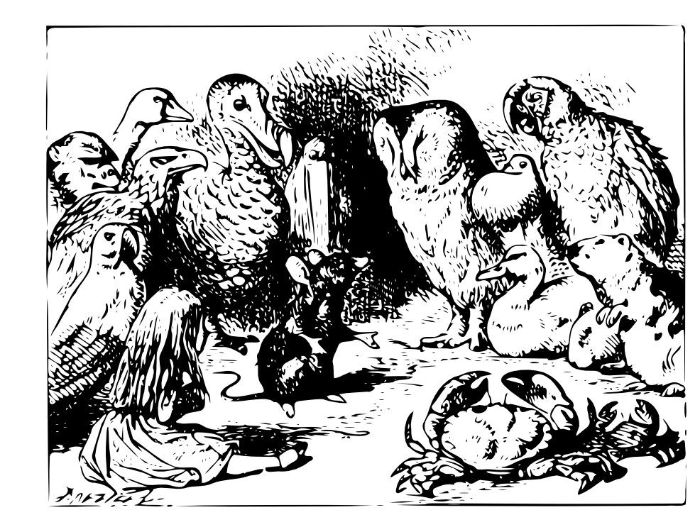

Écrire un éloge

Pour écrire un éloge, il faut d'abord trouver des éléments, à la fois objectifs et convaincants, à propos de celui pour qui, ou ce sur quoi on est élogieux. Ensuite on définit ce qui est plus ou moins élogieux.

Une polémique bien présentée peut être élogieuse. La fin d'un éloge comble le lecteur, ou l'auditeur, par une emphase.

Il faut ensuite écrire son éloge, en changeant de thèmes ou de points de vus objectifs et positifs. L'objectivité améliore les phrases positives. L'objectivité n'est jamais complète. C'est pourquoi il faut la chercher.

La fin devient de plus en plus élogieuse. Un éloge s'écrit en hyperbole, avec des accélérations au début et à la fin.. Il faut combler le lecteur, ou l'auditeur, au départ, pour qu'il adhère à la fin, par la forme et le fond de l'éloge.

Mes notes

Écrire une emphase, sur vous ou sur quelqu'un...

Écrire un conte

Lorsqu'on veut expliquer une idée et que l'on manque d'idées pour que les autres comprennent, on peut se rattacher à la nature. Après tout elle nous explique l'essentiel.

On essaye, alors, de préparer des animaux ou plantes, en choisissant ceux qui représentent le mieux ce que l'on veut expliquer.

On va ensuite utiliser les personnages qui ne veulent pas comprendre, comme étant ceux qui ont le mauvais rôle. Puis, on se choisit un personnage qui va faire vivre la morale du conte, le message à donner.

En se disant "si.." on peut écrire l'histoire, ou la raconter à quelqu'un, en lecture de contes. En effet, au début, les contes n'étaient que dits.

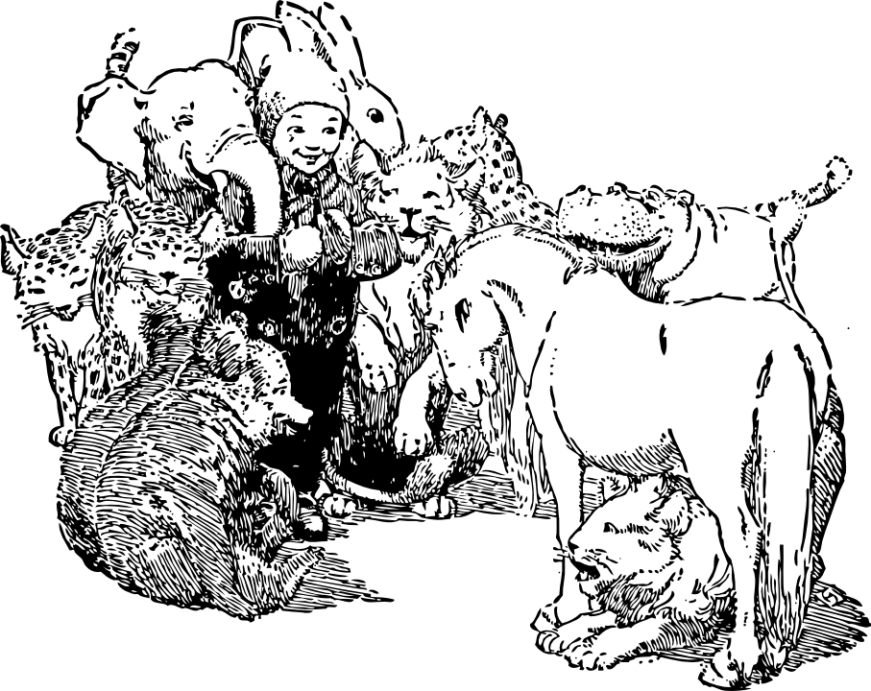
Mes notes

Écrire un conte avec des animaux de compagnie...

Lecture de contes

La lecture de contes, c'est improviser une histoire vivante, en fonction du scénario d'un conte. On ne se souvient que de la trame du conte, quand on raconte. On ne récite pas, mais on invente des émotions, ou dialogues.

Il faut alors improviser et créer des attitudes, puis faire ressentir son émotion, quand on revit cette histoire. Certains auditeurs innocents permettent de savoir si on montre la bonne émotion.

On peut être aidé par un décor adapté, ou une ambiance joueuse, car celui qui regarde doit jouer avec vous, pour s'imbriquer dans l'histoire.

Lorsqu'on se suit, l'histoire prend un caractère émotionnel important. La lecture de conte demande à jouer avec ses sensations, pour montrer le meilleur de soi.

Mes notes

Participer à un atelier de lecture de contes...
Créer ses ateliers, racontant des histoires, qui parlent du quotidien, de nos limites...

Écrire un exposé

Un exposé est présenté aux autres. Il n'y a donc pas besoin de savoir écrire, mais plutôt de savoir se mettre en valeur.

Les premiers exposés apprennent son domaine à un public, qui a été averti du thème avec un résumé de la conférence. Ils peuvent être retravaillés, ensuite, avec les questions du public.

Il faut que celui qui entende comprenne les idées essentielles et pourquoi elles s'offrent à lui.

C'est pourquoi un exposé se présente généralement comme ceci :
- Quand et Pourquoi ? (Introduction)
- Comment ? (Exposé)
- Sinon... (Conclusion)

Le début de l'exposé met en place une histoire, avec des recherches historiques ou sémantiques. On donne une raison à l'exposé.
Ensuite, on explique, avec ses connaissances, de façon plus ou moins étayée, en fonction du temps imparti. On peut faire participer le public, en lui demandant d'agir ou en s'interrogeant.
On définit le temps imparti, en se présentant l'exposé. Il ne faut pas oublier les questions que l'on se pose, lorsqu'on se critique. On utilise alors son perfectionnisme.
La conclusion ouvre vers d'autres recherches, en résumant ce qui a été expliqué. Tout doit être clair et précis.
Il faut sans cesse se rattacher à ce qui vient d'être présenté, pour montrer que ce que l'on dit a du sens, en toute objectivité. Il faut être précis et créatif, tout en expliquant les mots, méthodes et termes de son domaine.

Ensuite, choisir des exemples, démontrant ce qu'on dit, permet de s'adresser à tous et à toutes. Il faut savoir expliquer avec des exemples que tout le monde connaît.
Il faut toujours écrire le plan sur des fiches, avec une fiche par vue. Cela permet d'éviter le trou de mémoire et le stress négatif. Plus un exposé est préparé, mieux on le réussit.

Plus un exposé est court, mieux on le comprend. Si l'exposé est long, il doit capter l'auditeur avec des phrases chocs.
Plus un exposé est créatif, ou recherché, plus il est attrayant. Un exposé documenté possède une suite pour soi. Il mène vers d'autres chemins.

Certains ateliers de communication, culture et expression, permettent de réaliser un exposé, tout en apprenant à se présenter. Il y en a au Conservatoire National des Arts et Métiers.

On pourra utiliser des logiciels comme Inkscape et Sozi, voire Synfig ou Flowblade, pour animer ses présentations.

Mes notes

Exposer un projet personnel pour vous, puis pour les autres...

Écrire un discours

S'adresser au peuple nécessite de le connaître et de combler ses désirs. Créer un discours nécessite d'être dans l'action et dans l'objectivité, permettant à ceux qui écoutent de s'identifier à soi. Les phrases descriptives sont en relation avec les valeurs communes humaines, qui sont la raison, la liberté, la fraternité, la solidarité, l'amour, la peur, etc.

Le début d'un discours consiste donc à créer au moins un désir. On décrit un désir en commun avec les personnes à l'écoute. On écrit ce qui a amené à ce désir, ses envies qu'il engendre, d'autres désirs amenés par ses envies. On cherche l'objectivité, en proposant à ceux qui écoutent de construire avec eux un projet.

Ensuite on comble le désir, en proposant en emphase son avis, son projet. L'emphase consiste à trouver des mots de plus en plus positifs avec un rythme musical de plus en plus soutenu. Créer un rythme avec des verbes d'actions intensifie son emphase. Les phrases courtes ont un objet voire plusieurs, qui sont mis en valeur avec des louanges.

Il faut une fin à son discours. On écrit une pensée, lue ou écrite, qui comble l'auditeur, en faisant référence à quelqu'un qu'il connaît. Ou bien on écrit une emphase. Avec, le public participe à ses idées.

On relit son discours, en cherchant comment les auditeurs percevront ce qu'on a écrit, afin de se mettre en valeur. Il faut donc comprendre l'humain pour écrire un discours.

Si vous voulez en savoir plus sur la réalisation de discours, contactez votre écrivain public, participez à une formation sur la prise de parole, ou bien lisez un livre sur la prise de parole en public.

Mes notes

Écrire un discours sur ce que vous aimez chez les autres...

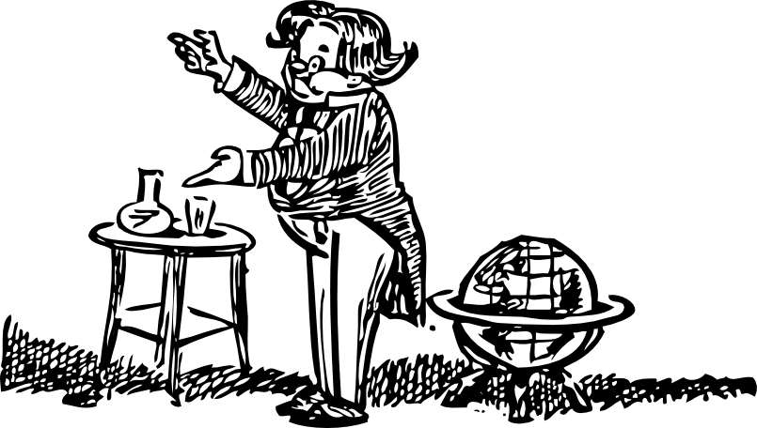

Apprendre à former

Former, quand on ne connaît pas le métier, nécessite de l'écoute et de la communication. Il faut savoir ce que demande l'auditeur. Il y a généralement un domaine où l'on a vite évolué, alors qu'un autre manque pour répondre à la demande. Aussi un auditeur ne veut pas dire ce qu'il ne sait pas. Donc il faut le mettre en confiance.

Si on écoute beaucoup les autres, on hésite à se valoriser, mais on est intéressant. Si on communique beaucoup, on se présente bien, mais il manque le contenu. Il est nécessaire d'être complet, pour former ou écrire.

Seulement, pour former, il faut savoir communiquer un contenu. Celui qui est dans la communication sait vite former, mais manque de formations à créer. Il aime cependant lire et analyser, pour transmettre, plus qu'apprendre aux autres.

Celui qui est dans l'écoute doit utiliser sa créativité pour expliquer. Il doit comprendre celui qui a du mal. Par contre, plus tard, il peut créer de nouvelles formations, pour apprendre et créer.

Au départ, on ne veut pas comprendre celui qui a du mal, parce qu'on veut se comprendre soi. Seulement, à force de former, on finit tôt ou tard par comprendre l'auditeur. Le stress positif nous permet de créer des formations attractives. La créativité et le stress positif sont notre atout maître. Le stress négatif a montré un manque, souvent dû à une mauvaise préparation.
Pour former excellemment, il faut savoir aller vers ceux qui ne nous comprennent pas. Ceux qui ne nous comprennent pas peuvent ne pas nous aimer. Comprendre pourquoi ils ne nous entendent pas permet de trouver du sens. S'ils ne nous aiment pas ils pourront nous dire plus facilement pourquoi ils n'écoutent pas, si nous les comblons.

Le néophyte doit comprendre votre formation. Arriver à ce qu'un inconnu arrive à comprendre votre formation, c'est l'aboutissement d'une formation réussie. Il faut utiliser le moment où l'on est le plus communicatif et le plus créatif, pour arriver à cela. On peut apprendre à devenir communicatif et créatif, grâce au théâtre, ou à la lecture de contes. Les meilleurs comédiens sont à la fois dans l'écoute et la communication.

Il existe des cours sur la formation de formateur. Des cours du Conservatoire National des Arts et Métiers permettent de s'attacher à la diffusion ou à la préparation et au suivi d'une formation.

Mes notes

Essayer de former un ami qui souhaite quelque chose de vous.

Il faut savoir créer un atelier. Il faut avant savoir ce que demande l'auditeur et ce qui est induit ou non exprimé dans sa demande.
Des questions ouvertes sont des questions laissant le choix des réponses. Elles permettent d'apporter une première réponse. Des questions ciblées ensuite permettent de s'assurer de la bonne compréhension de la formation...

Apprendre un métier

Pour former sur beaucoup de thèmes, il est intéressant d'apprendre de nouveaux métiers. Ces nouveaux métiers appris servent à étayer ses formations.

Seule la pratique permettra d'être bon dans ce nouveau métier. La mémoire et la mise en situation permettent de s'adapter au travail à effectuer.

Chaque métier possède son vocabulaire, ses méthodes, ses outils, ses codes. Après avoir lu un métier, écrire permet de mettre en pratique ce que l'on a appris. Avec des exercices à corriger, on peu ainsi apprendre, par la lecture, puis l'écriture.

Il faut s'intéresser aux détails, ne pas hésiter à se passionner, en écrivant, lorsqu'on apprend. C'est lorsqu'on apprend que l'on est le plus proche du lecteur, quand on pense à lui surtout. On peut ainsi détailler, jour après jour, un livre accessible.

Mes notes

Chercher un livre d'exercice sur un métier, que vous auriez souhaité faire.

Mon premier sketch

Il faut surtout écrire un sketch quand on en a l'envie. Ce sont l'esprit de dérision et la connaissance des autres qui font l'humoriste. La fraîcheur donne de l'enthousiasme. L'humour c'est se comprendre en s'amusant. Si la vie n'était que bonne humeur, nous serions plus à l'écoute des autres.

Pour écrire un sketch, on ajoute d'autres cartes de genres différents que les premières. Être un humoriste avec ses amis permet d'être drôle, mais nécessite ensuite de l'écoute afin de s'améliorer. Ou bien comprendre l'humain permet de se moquer de soi, mais peut ne pas être drôle.
Celui qui écoute aime croire qu'il a quelqu'un de stupide en face de lui. Donc on fait croire que celui qui raconte le sketch est ridicule. Cela permet de se rapprocher d'autrui. Plus on sait se moquer de soi, plus on s'accapare un public.

En utilisant les différents comiques, pour écrire son sketch, on comble ses différents auditeurs. On peut utiliser le comique de situation et le jeu de mots, avec des gestes exagérés, un jeu sur le caractère et les mœurs. On peut aussi utiliser l'exagération, la poésie, les quiproquos du langage, l'étonnement, une situation étrange, des personnages burlesques ou touchants.

Lors d'une première présentation, on voit quand rit son public. On peut tester, avec eux, une partie de son histoire. Inventer des histoires permet, pour quelqu'un qui retient bien les drôleries, de créer des situations rocambolesques.
Pour écrire un bon sketch, la compréhension de celui qui écoute est primordiale. Comprendre pourquoi celui qui entend rit permet de s'informer sur soi. Si on est psychologue, on écrit déjà quelque chose qui peut être entendu. On peut aussi trouver ce qui est drôle dans certaines mimiques. Ensuite, utiliser l'humour permet de se prendre au ridicule.

Écrire un bon sketch nécessite la compréhension de celui qui l'écoute. Comprendre pourquoi celui qui écoute rit permet de se renseigner sur soi.

Mes notes

Écrire un sketch avec des situations humaines absurdes...

Écrire une romance

Écrire une romance nécessite de ressentir, en soi, une émotion qui parle. Est-on porté par la confrontation des idées, ou bien par ce qu'on vit chaque jour ? Les deux points de vue sont primordiaux. On favorise en soi l'un plus que l'autre. En sachant cela on peut homogénéiser ses textes.

Se renseigner sur les autres permet d'écrire pour eux. On écrit pour les autres quand on pense à la perception du lecteur, que l'on sait ce qu'il va aimer ou pas. Pour écrire une romance, il faut aussi se mettre en situation, avec ses personnages. Se mettre en situation peut s'apprendre en faisant du théâtre.

Lorsqu'on écrit d'un premier jet, il faut garder en mémoire la perception orale de ce que l'on écrit. En écrivant cette perception, avec un vocabulaire courant, on retranscrit les personnages tels qu'on les perçoit. En gardant cette vue orale sur le comportement des personnages, on améliore les textes, sans enlever l'essence du roman.

Choisir des personnages tirés du vécu permet de montrer vos vies explorées, avec votre intimité, ou votre perception. Tout ce qu'on aurait voulu trouver permet d'écrire et d'imaginer des situations. Chaque personnage possède une intrigue qui évolue. Cette romance est courte, si cela suffit, ou longue si elle parle.

Le lecteur doit s'attacher au futur des personnages. Ainsi ceux-ci doivent prendre des risques qui parlent au lecteur. Évidemment l'amour est le thème qui parle à tous. Mais on peut ajouter d'autres petites histoires, qui ont un lien avec la romance. On peut se dire "si..", pour imaginer ces histoires parallèles.

Utiliser un scénario permet de savoir si ce qu'on écrit a du sens et du suspense. Le sens se cherche à chaque instant. Résumer la romance permet de déceler des modifications à effectuer.

On peut écrire avec quelqu'un d'autre, pour se motiver, en utilisant le brainstorming et les qualités toujours différentes de chacun.

Écrire une romance nécessite de rester dans le monde de ses personnages longtemps. On devient rêveur, mais le discuter avec les personnes qui ressemblent à soi permet de donner plus de sens, plus de situations quotidiennes.

Une bonne romance est une romance où l'auteur sait amadouer le lecteur. Savoir ce que veut le lecteur est donc primordial. En sachant ce qu'il attend de soi, on le comble avec la technique. Sa technique, c'est la connaissance de soi, comblée par un style amélioré, du sens ajouté, du rythme travaillé, des erreurs évitées.

Mes notes

Assembler des histoires écrites en un roman...

Créer un scénario

Un scénario sert à travailler des œuvres d'une autre dimension, qu'un simple texte ou poème. Il peut prendre la forme d'un story-board, une bande-dessinée descriptive. Ce peut être aussi un texte, ou une chanson, des dessins, un livre à remodeler. Le livre à remodeler est forcément créatif, ou bien d'un style peu visité.

Le scénario peut donc servir à résumer une future œuvre, que ce soit un roman, une bande-dessinée, une musique ou un film. Le roman va donc permettre d'étayer un travail d'introspection, permettant de détailler le scénario.
On s'intéresse alors à une thématique, portant sur certains détails, ou un travail de fond, afin de mettre en valeur une majeure partie de son futur travail de détails. La thématique peut être un visuel des personnages, comme un simple manque décelé par ses lecteurs.

On met aussi dans le scénario ce qui peut s'oublier. Ce qui gêne doit être revu ou enlevé. Seule sa thématique choisie et le rendu comptent.

Travailler un scénario, même s'il n'est pas fini, permet d'éduquer son esprit à la thématique travaillée. Ce qui est important, c'est l'évolution de son travail, pas l'objectif de résultat.

Mes notes

Écrire un scénario, afin de travailler son histoire sur une thématique, portant sur certains de ses détails...

Créer un scénario de roman

Un scénario de roman se construit avec l'imagination et du vécu. Choisir un sujet qui touche crée l'environnement du roman. L'imagination ou le vécu permettent d'intriguer le lecteur, avec ce qui semble étrange. On exagère et on caractérise le personnage, afin qu'il se rapproche de son imagination.

Ce sujet parle du quotidien, même si c'est de la science-fiction, mais on peut cacher ce quotidien, grâce aux personnages, ou à la situation.
C'est alors qu'on peut créer un scénario en se disant "si...". Ce scénario est amélioré ensuite en écrivant le roman.

Mes notes

Écrire un premier scénario d'histoire, sur un sujet qui vous concerne chaque jour...

Créer un personnage

On crée un personnage en se servant de son expérience personnelle. On comble l'inconnu avec son ego et les autres. C'est pourquoi développer son ego et son humilité, avec les autres, permet de devenir auteur de roman. Il faut toutefois savoir rester sur la même activité, suffisamment longtemps.

Écrire sur un personnage nécessite que ses habitudes touchent. Il faut que le lecteur comprenne pourquoi on a été touché, avec une mise en situation et une description qui fixent le lecteur. On peut alors créer une vie qui correspond à ce qu'on voit en lui, prise sur l'expérience quotidienne, qu'elle soit imaginée ou réelle.

L'environnement du roman permet de situer le personnage. On peut ajouter des éléments en fonction de la situation, pour renforcer ses caractères. Un personnage qui parle au lecteur c'est son quotidien.

Mes notes

Créer un héros qui a toutes les qualités que l'on a...

Écrire un livre

Un livre c'est comme une ville. On ne connaît pas chaque phrase et on ne peut intervenir que sur une infime partie. Un livre n'est pas terminé, si le lecteur nous le dit.

Le début d'un livre permet de donner envie de lire. La relecture du début permet d'ajouter du mystère, du détail, son envie, ce qui manque en somme.

Tout doit être exact et précis. Un livre est structuré en chapitres, pour que le lecteur distingue cette structure lui aussi. Tout ce qu'on pense doit être écrit, d'une manière ou d'une autre, avec un simple avis ou des détails. Le lecteur intellectuel aime le détail et le suspense. C'est lui qu'il faut chercher, car il lit beaucoup.

On écrit un livre en délivrant un maximum de cartes de son jeu. Il faut rester sur le même objectif, pendant le temps que le livre se construit. Les réflexions et son oisiveté créent le livre.

Autrement dit, utiliser son amour du détail, sur le sujet du livre, permet ne pas changer de thème. On écrit dès qu'on en a l'envie. On étudie alors le thème en l'explorant sur tous les angles.
Il y a deux manières d'écrire : Mettre en place un scénario au début, ou au fur et à mesure. Il est préférable de créer son scénario au fur et à mesure, si le thème n'a pas été suffisamment exploré.
On écrit alors différentes histoires, ou analyses, sur le même thème. Ces textes sont mélangés, s'il s'agit d'un roman. Le scénario et les intrigues créent les chapitres. Ils sont organisés en chapitres, pour des analyses ou explications.

Les chapitres sont donc à peu près égaux. Ils décrivent plus une ambiance donnée par l'auteur, ou bien une façon d'écrire, une intrigue. Il faut cependant définir comment on voit ses chapitres dans un roman. Tout doit être pensé dans un livre.

Pour écrire un livre, il faut avoir fait de la politique. Les meilleurs livres ont une science, un sens qu'on veut comprendre après avoir lu. Ils sont donc réfléchis et pensés à l'avance. Nos premiers livres ne sont jamais pensés à l'avance, mais possèdent de la fraîcheur. Les meilleurs livres permettent de se construire, de trouver des éléments sur soi, d'évoluer. Il faut plaire au lecteur, tout en osant lui apprendre ce qu'il ne sait pas.

Mes notes

Trouvez des relations entre certaines histoires, ou analyses, afin de déceler un thème, ou une relation dans vos écrits.
Comblez les manques ou détails que vous souhaitez ajouter dans des histoires ou analyses annexes.
Créez un livre organisé en chapitres. Si vous utilisez un ordinateur, il existe pour cela un outil libre et gratuit comme LIBRE OFFICE.
Recherchez avec le traitement de textes les mots avec peu de détails comme "est", "fait", "suis", etc. Ajoutez du détail ou améliorez le sens à la place de ces mots.
Sauvegardez votre livre électronique en le dupliquant à au moins deux endroits différents.

Écrire pour les autres

Écrire pour les autres

On écrit toujours pour les autres. Il est à chaque fois intéressant de montrer ses textes, pour savoir où l'on va. Maîtriser votre vie avec les autres est votre atout maître.

Si vous êtes dans la communication vous vivez pour les autres. Ce que vous écrivez se comprend facilement. Il faut donc expliquer à quiconque dans l'écoute qu'il peut apporter la communication de soi aux autres. On s'enrichit alors plus vite, tout en se montrant comme un professeur dans l'écoute.

Si vous êtes dans l'écoute, plus on se différencie de l'autre, plus on apprend avec lui. Si on pense à une méprise éventuelle, elle serait venue un jour ou l'autre. Le mieux est donc d'anticiper, plutôt que de subir. Aller à la rencontre des autres permet d'écrire pour eux.

Mes notes

Écrire une lettre à quelqu'un...

Ce que le lecteur aime

Le lecteur aime :
- L'amour.
- Rêver.
- S'informer.
- Le mystère.
- Le suspense.
- Penser.
- La générosité.
- L'extrême.
- Le voyage.
- Les gens.
- Les genres.
- Apprendre.

Un texte court possède certains de ces attraits. Travailler un roman ou une histoire consiste à créer plusieurs histoires, par rapport à ce que le lecteur recherche.

Dans le roman, changer les fils de l'histoire et en créer de nouveaux permet d'ajouter du suspense. En créant de petites histoires, on peut ensuite les disséminer ou les insérer.

Mes notes

Écrire une histoire qui a pour titre une des passions du lecteur...

Se critiquer

Se critiquer, c'est trouver ce qu'il y a de mieux en soi. On y arrive en regardant ses défauts. Mais ils viennent souvent d'une peur qui nous repousse.

Si on n'a plus peur de nos défauts, nos qualités se révèlent, car nos en avons tous, il faut juste trouver avec qui les exprimer.

Connaître ses défauts permet de réagir, quand on est galvaudé ou renié. Mais cela permet aussi d'écrire sur ce monde imparfait.

Nos écrits deviennent alors plus réalistes, car nous recherchons une vérité. Le lecteur lui aussi essaie de résoudre un problème, en lisant.

Mes notes

Écrire sur ses défauts. Chercher à s'améliorer ou à remplacer un défaut par une qualité...

En effet on veut intuitivement combler ses défauts, si on les connaît. L'important est d'être d'accord avec soi.

Raconter les autres

Quand on est sensible ou créatif, il n'y a aucun problème à écrire, en ayant envie de s'épanouir. Observer les autres et se souvenir permet de trouver comment écrire sur soi et sur eux.

L'écriture permet de se mettre en valeur. Mais elle sert avant tout à raconter d'autres vies. Elles sont à mettre en valeur, grâce à son ego et l'observation. C'est à ce moment que l'on montre comment on perçoit son environnement, pour se comprendre encore mieux.

On observe les autres et on comble leurs mystères, avec son ego. La logique et la recherche du sens servent à créer des personnages, exagérés ou sensibles. Il est plus facile d'exagérer un personnage que de le construire, comme quelqu'un d'introverti.

Le mieux est d'observer, de noter, pour trouver une histoire et choisir un modèle, si la création manque. En se relisant, l'écriture se révèle à soi, à force d'aller vers les autres. Au final, on construit la façon de penser que l'on perçoit, car toute façon de penser est un simple avis.

Mes notes

Écrire sur les personnes de son quartier ou village...

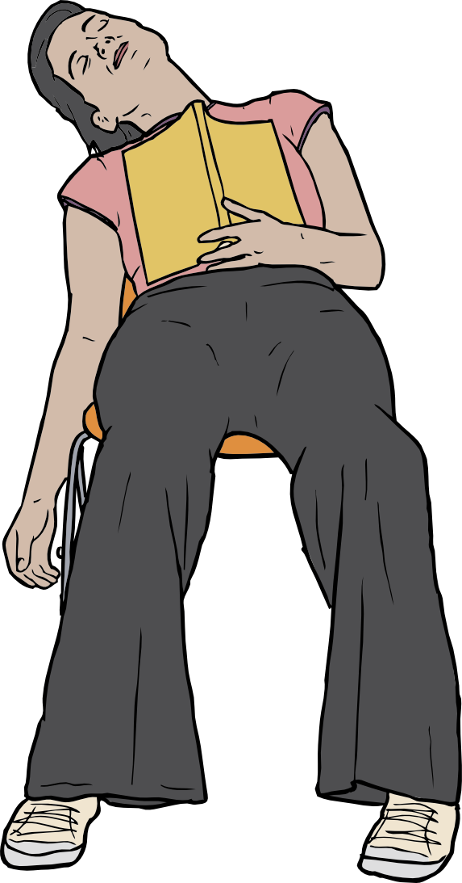

Mettre en place un projet

Un projet c'est :
- Un début vers une destination, une fin.
- Des objectifs permettant de le réaliser.
- Construit avec les autres.

Un projet ça peut être tout ce que l'on veut. Avec les autres on peut en effet imaginer toutes sortes d'objectifs. C'est pourquoi certains projets se réalisent plus facilement que d'autres.

Pour mettre en place un projet il faut d'abord écrire ce qu'il apporte à ceux qui en bénéficient. Décrire à qui il s'adresse crée donc la première étape. Une autre étape se construit avec la définition de la fin du projet.

Ensuite on écrit des objectifs permettant de combler les manques, afin de mettre en place son projet. Pour trouver les manques, on fait défiler son scénario à partir de la fin, en se demandant comment on passe à l'étape suivante. Lire son projet aux autres permet de le mettre en valeur, en le critiquant.
On cherche alors les erreurs qui peuvent se produire, en donnant alors des objectifs secondaires. On définit donc les risques ou failles éventuelles.

On met alors en place un plan d'évolution du projet, en cherchant des erreurs de coordinations. Des problèmes secondaires se comblent avec des acteurs ou objectifs secondaires.

On met en place une présentation du projet, reprenant les éléments importants. On cherche enfin des partenaires au projet, qui comblent nos défauts, ou ajoutent des atouts.

Il faut connaître :
- Le domaine du projet.
- La présentation d'un projet.
- Le pragmatisme.
Vous pouvez consulter dans le livre des chapitres comme Écrire un exposé ou Critiquer. Ils vous aident à mettre en place votre projet.

Mes notes

Écrire son projet que l'on souhaite réaliser...

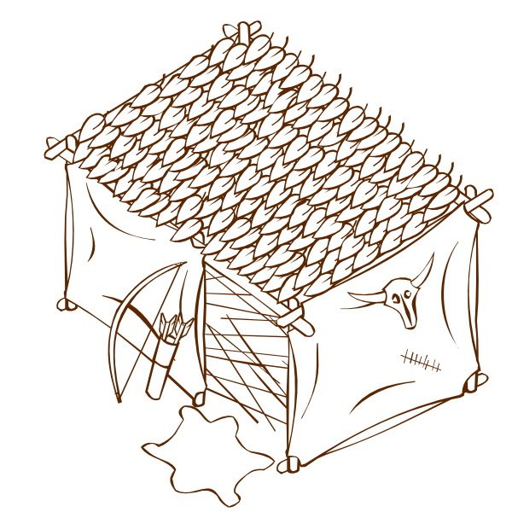

Auteur créatif ou lecteur

Les auteurs qui inventent et écoutent lisent moins que ceux qui souhaitent profiter des écrits des autres. Seulement leurs écrits sont repris par des auteurs qui lisent beaucoup.

Construire un nouveau texte ne s'écrit pas comme une partition de musique. Il ne suffit pas de changer cette partition. Il s'agit de combler un manque que l'on a trouvé. Il s'agit de modifier ce qui se comprend mal. On décèle les éléments qui se comprennent mal, lorsqu'on cherche à comprendre ce qui a été écrit. Le sens puis le style sont primordiaux dans un texte.

Inventer c'est se poser des questions, autour de ses limites. Le créateur devient alors un génie, car il permet aux autres d'avancer. Nos limites sont, pour certaines, une accessibilité aux autres.

Ceux qui lisent et qui inventent repoussent les limites humaines, en se posant les bonnes questions, celles qui font avancer les autres. Leurs écrits sont suffisamment travaillés pour présenter leur invention ou idée.

Mes notes

Écrire sur ses limites...

Écrire pour tous

Il existe une façon d'écrire qui permet d'être lu par tous. Une écriture pour tous ne plaît pas forcément à tous. Mais le lecteur avec a plus facilement envie de lire.

Plus le lecteur s'évade moins il a l'impression de suivre un chemin tout tracé, plus il pense pour lui. C'est comme cela qu'il aime l'auteur. Il devient indépendant tout en lisant.

Il faut enlever les fautes de sens, ces fautes qui montrent son imprécision ou sa volonté de cacher. Le lecteur ne sait rien de nous. Il veut tout savoir de son auteur.

En enlevant les fautes de sens, puis en étayant ses écrits, on devient accessible. Il ne faut pas enlever le rythme des phrases, mais laisser la poésie ou l'humour, ce qu'on a aimé. Il faut se méfier de ce qu'on n'aime pas, car une peur peut empêcher de se libérer.

Il ne faut pas heurter celui qui lit. Il ne faut donc pas lui dire comment penser, ni faire de généralités. Le lecteur aime être informé. Le lecteur adore l'objectivité, le sens, le suspense. L'objectivité n'est jamais complètement aboutie. La recherche de l'objectivité puis du sens est donc constante.

Il ne faut pas dire comment on se voit soi, mais plutôt décrire une vie quotidienne, pour rapprocher le lecteur de sa vie de tous les jours. Lorsqu'on parle du quotidien le lecteur retrouve des éléments de sa vie. Il retrouve l'envie de suivre. Il aime ensuite la nouveauté.

L'humour permet d'écrire pour tous. Peu de personnes rient quand elles lisent. Exagérer sa personnalité permet de trouver l'humour et la poésie.

Il faut connaître les atouts de l'écriture pour tous, comme le suspense, la réalité des faits, les dialogues nombreux, la poésie, la beauté des mots, la surprise, sa technique, la précision informant le lecteur. Il ne faut surtout pas étayer sans ajouter du plus.

Mes notes

Écrire une histoire qui plaît à soi, puis au lecteur...

Voir son incertitude

Nous avons tous été incertains. Si nous ne pensons pas cela, c'est qu'il y a des questions à se poser.

Que ferions nous si nous devions prendre une décision dans l'incertitude ? Nous aurions selon notre conscience une chance sur deux de nous tromper.

Il faut donc croire que l'honnêteté de nos choix s'acquière avec les décisions prises. Comment faire autrement ? En écrivant son incertitude, on peut alors prendre des décisions quelques jours après cette incertitude. En parlant avec quelqu'un, après avoir écrit, on peut lever son manque d'assurance.

Il faut peut-être poser des questions à son entourage, car l'incertitude, par définition, n'est pas compréhensible. Il faut aussi comprendre pourquoi on en est arrivé là, à chaque fois. Ensuite on tente d'éviter ce scénario qui possède l'origine de ses défauts. Certains de nos défauts sont cachés par une peur quelconque. Retrouver confiance en soi en s'affichant cette peur peut, petit à petit, expliquer cette dernière, pour la prendre au ridicule.

Nous voyons que beaucoup de personnes prennent des décisions dans l'incertitude. Une façon de se démarquer serait donc de devenir honnête, en étant suffisamment indépendant, grâce au jugement porté sur soi. L'humilité permet de trouver ses défauts, tout en se mettant en valeur pour les autres.

Si on ne veut pas se connaître, on finit par prendre des mauvaises décisions. On se fie aux autres pour juger. On va jusqu'à juger les autres sans se connaître. On ne sait rien des autres parce qu'on ne se connaît pas.

Voici donc la recette pour devenir connu par son honnêteté, source de bonheur. Il faut avoir sa liberté de penser et combler les raccourcis qu'on a toujours pris dans son enfance.

La liberté de penser s'acquière en ne dépendant pas moralement des autres. On se crée des règles qui permettent d'être autonome.

On a tous voulu atteindre des objectifs grâce à l'intuition, afin de gagner du temps. Une intuition non comprise ou non écrite se perd.

Comprendre petit à petit ses travers permet de montrer ses atouts. Un jour, on croit qu'on a très vite et très bien évolué. Nos défauts se sont comblés en les comprenant. Cela permet de prendre des décisions dans le bon sens. Donc on évolue vers ce sens audible.

Un jour peut-être on nous félicitera pour une décision prise. Qu'importe... L'important est d'expliquer comment on l'a réalisée. Il faut alors montrer ce que l'on imaginerait, afin de vérifier que l'on ne se trompe pas.

Notre indépendance nous satisfait. Nos prises de décisions nous renforcent. Nous avons une expérience de valeur transmissible. Il ne faut cependant pas oublier nos travers enfouis, car nous les connaissons. Nous voulons juste les oublier. Pourquoi ne pas les écraser par la recherche de sa vérité ?
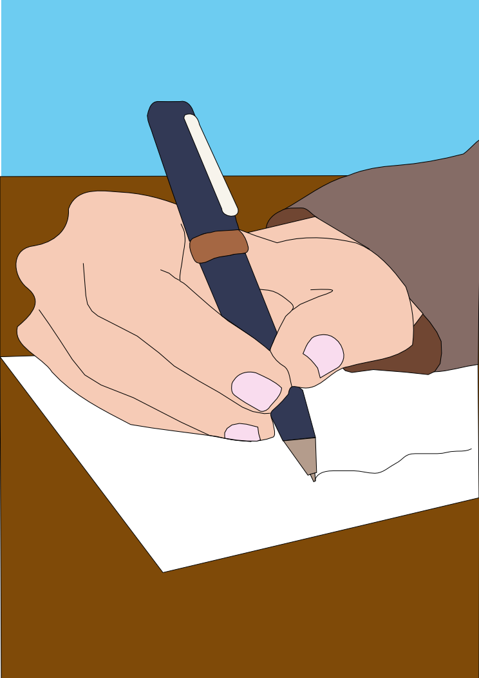

Mes notes

Écrire sa biographie en cherchant ce que l'on peut améliorer...

Réveiller son talent

Savoir se détendre et savoir penser pour s'améliorer soi permet de réveiller son talent. Travailler sa mémoire en apprenant des textes et en les lisant aux autres permet de se comparer à ce qui existe. Ensuite les rêves permettent de se construire, donc d'évoluer. On ne peut réveiller son talent sans faire travailler son esprit détendu, prêt à évoluer.

On évolue doucement sur certains points et très vite sur d'autres. Alors il faut discuter avec les personnes à l'opposé de soi, pour travailler ce qui va lentement chez soi. Ensuite les autres pensent que l'on a complètement changé. On devient alors indépendant.

Lorsqu'on est sur les limites d'autrui, on devient accessible. En effet l'humain aime évoluer quand ses peurs sont évacuées. Lorsqu'on se spécialise, seules les personnes de notre métier nous comprennent.

En travaillant ses limites et en écrivant avec ses limites on tente de comprendre l'humain. Écrire comment nous sommes faits permet d'être lu ou écouté. Mais cela permet aussi d'écrire.

On peut alors comprendre comment on conçoit la communication par son instinct. On peut donc expliquer comment on fonctionne. On devient un professeur ou un artiste de l'écriture.

La mise en condition permet de se galvaniser et de rentrer dans un état idéal, pour montrer son talent. La mise en condition s'apprend au théâtre, en communication.

Mes notes

Écrire sur un point qui fait défaut. Trouver pourquoi ce point est négatif et le chemin qui permettrait de le combler...

Critiquer

Critiquer est ce que l'on fait le plus. Mais ce n'est pas ce que l'on fait de mieux. Nous critiquons en confondant notre intuition et nos préjugés.

L'intuition décèle ce qui ne convient pas. Mais, sans la définir avec des mots, elle est faussée par des préjugés, voire une culture, si cette dernière n'évolue pas.

Seul quelqu'un d'humble peut critiquer les autres. Il sait construire pour les autres en pensant à l'intérêt général. Il sait faire abstraction de lui, afin de comprendre autrui, pour voir ses différences et qualités. Si on ne sait pas s'oublier pour comparer, son jugement est au mieux raisonnable, au pire non appréciable ou sans valeur.

L'écoute permet de critiquer mais l'égocentrisme fausse tout jugement. L'humilité permet de le refouler. L'égocentrisme sert avant tout à se mettre en valeur. Se comparer aux autres avec son ego est souvent risible pour quelqu'un d'humble.

Mes notes

Écrire sur vous sans vous valoriser ou vous dévaloriser...
Écrire ensuite sur quelqu'un qu'on a du mal à comprendre avec la même méthode...
Se relire..

Trouver un partenaire

À force d'être toujours dans le même domaine, on devient insatisfait. En n'apprenant plus, on se lasse de la vie. Il faut donc trouver un partenaire différent de soi.

Une institutrice a remarqué que certains élèves avaient le parcours que l'on croyait. D'autres changeaient complètement par un événement important ou leur envie de la différence.

Pour trouver un partenaire il faut savoir prendre les meilleurs atouts de son côté. Si on est dans la communication il faut prendre un partenaire prolifique ou bien pragmatique. Si on est dans l'écoute il faut prendre un orateur, un commercial, un communicant capable de nous transcender.

Pour choisir un partenaire, on écoute son intuition ou son cœur en faisant abstraction de sa culture et de ses préjugés. Il faut envisager comment on peut avancer avec cette personne. S'attendre au pire comme au meilleur permet de distinguer ses limites. Son partenaire le sait ou il faut le lui dire un peu.

Mes notes

Écrire sur un ami que vous comprenez peu afin de réaliser un projet avec lui...

Utiliser son écoute

Quelqu'un qui écoute s'élude afin de comprendre les autres. Il sait donc critiquer. Il peut servir de conseiller.

Les orateurs cherchent les personnes dans l'écoute. Il leur arrive des problèmes quand ils perdent le pragmatisme de leurs conseillers.

Trouver un orateur permet, avec lui, de mieux expliquer. En effet le pragmatisme est non seulement créé par l'oubli de soi, mais en plus déformé par la mauvaise écoute des autres.

Il faut écrire pour être facilement compris par l'orateur. On regarde alors ses textes plus tard, après les avoir oubliés. On ne comprend alors pas certaines phrases. Il faut alors combler ces fautes de sens.

Mes notes

Écrire à ou sur quelqu'un afin de le comprendre...

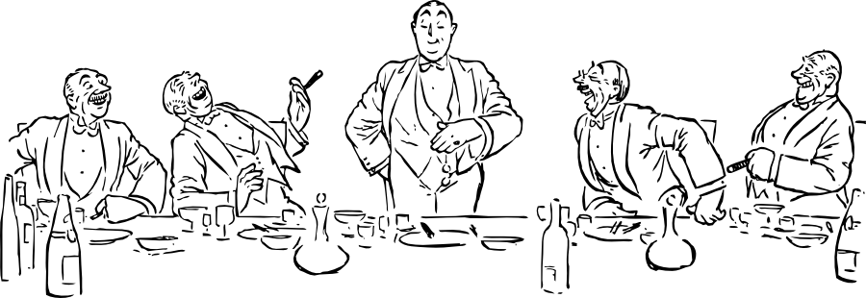

Améliorer ses textes

Améliorer ses textes

Si nous ne nous améliorons pas, nous sommes perdus, car nous vivons grâce à nos problèmes. Comment pourrions nous apprécier la vie sans avoir des soucis, permettant de se remettre en cause ?

Nous cherchons tous à être aiguillé. Par défaut nous prenons ce qu'il y a de connu. Dommage car nous restons aigri avec le si peu de nouveautés. Pourtant l'urgence de tout faire tout de suite nous pousse à faire le strict minimum. Dommage car ceux qui cherchent améliorent aussi le monde.

Pour ma part j'étais dans l'écoute. Découvrir ce qu'on faisait avec la communication me dégoûtait. Mais je me suis aperçu que ces deux mondes antagonistes se parlaient de moins en moins. À quoi bon réfléchir pour les autres s'ils ne nous comprennent pas ?

Je savais pourtant que parler ne servait à rien, quand il n'y avait rien derrière. Je savais que, lorsqu'on parlait à tue-tête, on ne pouvait plus réfléchir. Seulement on connaît les autres en leur parlant.

Il faut donc que ceux qui écoutent aillent vers ceux qui connaissent l'humain. Tant pis si cela crée de mauvaises aventures. Ensuite on saura les éviter. Il faut aussi que ceux qui comprennent l'humain se subjuguent à comprendre les petits savants. Ils les aideraient forcément.

Au moment où chacun se rend malade, en fustigeant ou énervant son voisin, pour des raisons souvent stupides, il faut savoir que discuter avec courtoisie crée beaucoup moins de regrets. La courtoisie ce ne sont pas que des manières. C'est mettre en valeur l'inconnu. En tous les cas les problèmes se résoudraient plus facilement avec plus d'amis, qu'avec son propre monde aigri et amorphe.

Alors nos hésitations deviennent du courage. Nos connaissances parlent de nous en bien. Nous sommes soutenus par nos voisins. Au final nous ne voyons le mal dans l'humain que pour éviter ce qui se comprend facilement. Notre temps sert par contre à comprendre d'autres atouts.

Mes notes

Écrire sur un problème résolu...
Le faire lire...

Communication et écoute

L'écriture sert avant tout à s'épanouir. On s'épanouit quand on évolue très vite dans un domaine qu'on connaît peu. Les domaines que l'on connaît peu sont méconnus, par le constat que l'on s'est spécialisé. On peut avancer plus précisément quand on a l'esprit homogène, à la fois dans l'écoute et vers l'ouverture.

Quand on regarde des enfants, on voit que certains écoutent beaucoup et que d'autres communiquent énormément. À force de grandir on peut rester têtu et ne pas changer de domaine de prédilection. On voit que les enfants qui écoutent parlent avec ceux qui écoutent, de même avec les enfants dans la communication.

Pour écrire, il faut parler de quelque chose de sensé pour être intéressant. Ceux qui grandissent avec des personnes complètement différentes peuvent communiquer quelque chose de sensé au mieux.

Mes notes

Écrire quelque chose qui parle sur quelqu'un que vous souhaitez comprendre...

Faire les bons choix

Quand on commence l'écriture loisir et créative, on écrit pour soi. Mais arrive un moment où l'on s'intéresse aux autres. À ce moment là on évolue vite car on comble des lacunes. Il ne faut alors qu'essayer de garder cette attitude. En effet, lorsqu'on s'intéresse aux autres, on aime mieux écrire, car on apprend en même temps. On trouve des compromis.

Alors le lecteur nous trouve plus complet. Nous nous disons qu'il existe des erreurs mais nous pouvons les contourner, en travaillant notre style ou le fond du texte, tout en pensant au lecteur.

Le lecteur ne distingue peut-être pas les imperfections que l'on voit. En effet l'émotion provoquée par un texte peut cacher des erreurs personnelles. Ou bien ce sont ses pensées qui sont erronées, sans avoir influencé le texte.
Le lecteur distingue à la fois le contenu et la technique de l'écriture. On a donc une réelle appréciation de sa propre écriture. Alors on avance plus vite.

Écrire sous contrainte devient nuisible si cela n'évolue pas. Pour éviter cela, on écrit avec ses envies, qui créent la fraîcheur du texte. Il ne faut pas malmener cette fraîcheur en retravaillant trop le texte. Les imperfections ce sont les fautes de sens ou d'orthographe, pas la façon d'écrire, plus difficile à modifier.

Une faute de sens est une phrase que l'on ne comprend plus ou mal, quand on se relit plus tard. On améliore son vocabulaire grâce à un dictionnaire de noms communs ou des synonymes.

Mes notes

Écrire sur son avenir...
Lire en cherchant les choix à effectuer ou à éviter afin d'arriver à cet avenir...

Relire son texte

Lorsqu'on relit son texte on peut y ajouter des idées. On y ajoute du sens.
Puis ensuite on trouve des fautes de style, de sens. On corrige son texte.
Plus tard ou tout de suite, on peut trouver des fautes d'orthographe. Le texte devient abouti.

Quand on se relit, on peut trouver des fautes de sens. Ce sont des phrases que l'on ne comprend pas parce que tout n'a pas été écrit. Il faut donc supprimer cela, si on ne sait pas comment améliorer le sens ou ajouter d'autres détails. On peut aussi ajouter du sens, en retravaillant le style. Le mieux est d'ajouter du sens, en gardant le rythme du texte original.

Le style se travaille avec son intuition. Notre cœur nous dit si nous aimons ou si nous refoulons. En évoluant notre cœur nous aide correctement. Quelqu'un d'autre a forcément les mêmes sensations que soi. Il faut savoir les divulguer d'abord vers soi, puis aux autres.

Les fautes d'orthographe ou de grammaire viennent d'une émotivité orale. On ressent les choses oralement, ce qui pousse à penser au présent ou au passé par exemple, voire à mettre des mots grossiers. Il faut savoir que le but est d'expliquer facilement ce qu'on sait aux autres. Il faut donc laisser les mots courants décrivant bien les situations ou personnages.

Les mots "chose" ou "être" sont donc à bannir lorsqu'on écrit. Il faut dire "élément" ou "exister" par exemple, en fonction du contexte.

Rares sont les romans narrés grossièrement, excepté lorsqu'il y a un style avec du rythme et de la personnalité. Une fois le style retravaillé, il faut revoir sa conjugaison et sa grammaire avant de se relire.

Mes notes

Corriger un texte selon ce chapitre...

Retravailler le style

Quand on commence à écrire il y a des imperfections sur le style et le sens. Des rythmes manquent ou sont trop accentués, trop imparfaits. Des phrases très courtes suivent des phrases hachées et longues. Une phrase longue peut alors devenir plusieurs phrases courtes.

Les erreurs de style ce sont ce qui empêche au lecteur de comprendre. Se relire et se mettre à la place du lecteur permet de trouver si ce qu'on écrit lui dit tout. On peut ajouter des phrases, en relisant avant le texte. On ajoute alors un rythme à ce qu'on a écrit.

Mais souvent les fautes de style ce sont des répétitions comme pas assez de participes, des verbes qui peuvent être remplacés par des noms communs, des explications trop longues, des mots qui ont le même sens dans la même phrase.

Il faut donc simplifier ce qui est mal écrit tout en ajoutant du sens. Ensuite il faut regarder le rythme des phrases pour ne pas y toucher. Regarder ce rythme et en ajouter un permet de trouver de la saveur.

Mes notes

Lire un texte avec quelqu'un et le corriger...

Corriger un peu plus tard

Les fautes de styles sont très proches des fautes de sens. Une faute de style est due à un manque de technique. C'est une erreur sur la façon d'écrire. Une faute de style se répare en se préparant et en vérifiant ce que l'on dit.

Une faute de sens se crée à cause d'un manque de contenu. On a oublié d'écrire certains détails. Plus on se comprend, moins ce genre de faute revient.

Le lecteur, lorsqu'il lit, se pose des questions. Il ne trouve peut-être pas immédiatement réponse à ses questions. Les fautes de style et de sens se voient après avoir écrit sur ce qu'on ne connaissait pas, ou après avoir écrit trop vite. C'est tout à fait normal. Seulement le lecteur veut tout savoir. Il existe quatre solutions pour écrire sur ce qu'on ne connaît pas :
- Corriger le sens en cherchant plus d'explications et d'objectivité, puis retravailler.
- S'inventer un style inventif, qui va répondre aux questions que le lecteur se pose. Autrement dit ne pas hésiter à parler dans le vague, en exprimant son point de vue. Un point de vue étayé est très important. Ça n'est pas grave de donner un point de vue approximatif, car l'humain n'a pas réponse à tout.
- Le lecteur peut améliorer le style de l'auteur, car il sait que certaines choses ne plaisent pas. En effet il est difficile de savoir ce qui ne plaît pas chez soi, sans le confronter. On accepte le lecteur avec le temps.
- Ne pas écrire sur un point qui serait un détail si on ne le connaît pas assez. On peut cependant imaginer d'expliquer sur de l'illusoire. Seulement le lecteur doit s'en rendre compte. Sinon on ajoute une allusion dans le sujet. Il ne faut pas prendre le risque de perdre le sens de ce qu'on écrit.

Mes notes

Corriger un vieux texte peu relu...

Aller dans la bonne direction

Nous aimons lire un sujet qui intéresse. Notre envie d'évoluer peut nous empêcher d'aimer des textes intéressants, s'ils ne concernent pas notre domaine. Il est donc possible d'aimer un livre que nous avions refoulé avant.

On apprend plus vite lorsqu'on écrit, car on retient mieux son écriture. Ainsi écrire, après avoir lu, est primordial.

Se lire soi est intéressant, parce qu'on apprend sur soi. En effet on ne suit jamais assez ses intuitions. On lit donc ses propres textes pour évoluer et tracer de nouveaux chemins.

Écrire pour l'avenir, c'est écrire quelque chose d'utile. Il faut donc avoir des projets en tête, pour se fixer un avenir. Ses projets doivent être écrits.

Savoir ce que l'on connaît permet d'apprendre sur soi. Les domaines que l'on connaît se situent-ils sur les limites les plus actuelles de l'humain ? Le lecteur veut avancer donc il faut le renseigner sur son quotidien et son évolution. Pourquoi change-t-il ? Les raisons du changement sont dans notre environnement. Les raisons communes de nos changements sont dans les médias les plus lus ou écoutés.

Certains livres peuvent aider. Les limites de l'humain les plus importantes, en ce début de siècle, sont la politique et l'environnement. Ces deux domaines sont liés. Tout le monde veut comprendre la politique en temps de crise. Seulement des pouvoirs ou lobbies s'exercent pour nous écarter de la réalité.

Les limites inexplorées sont aussi dans la science, les nouvelles technologies, la santé, le participatif, les œuvres libres. Ces limites ont en relation soit le progrès, soit le social.

Vous vous dites qu'il y a certains domaines que vous connaissez mieux que d'autres. Attention ! Il faut savoir que, bien que certains domaines soient importants, les médias tentent de nous empêcher de les connaître. On peut comprendre cela pour la politique, le participatif, le social, les œuvres libres. Les raisons sont diverses, mais cela peut évoluer. Quelqu'un qui s'intéresserait à ces domaines serait vu positivement, s'il ne faisait qu'en parler, en tant que simple néophyte.

Aussi nous sommes tous personnellement à la pointe dans notre domaine. Ne pouvons-nous pas aller d'un domaine vers un autre ? La réflexion et le questionnement avec les autres, sur nos limites, nous apportent cette réponse.

Mes notes

Écrire un texte sur une limite inexplorée de l'humain...

Être journaliste

Être journaliste

Nous devrions tous être journalistes. Qui peut être plus informé qu'un journaliste ? Pensez-vous qu'ils disent tout ?

Mes notes

Écrire sur ce qu'on pense du journalisme. Tenter d'en parler avec un journaliste.

Interviewer

Pour poser des questions il faut avoir en tête ces 5 questions :
Qui ? Quoi ? Comment ? Où ? Pourquoi ?

Si votre article ne contient pas ces éléments, dans chaque paragraphe, il ne devient pas intéressant. Ce questionnement ne sert pas qu'au journaliste. Il permet de construire des textes objectifs.

L'article doit être compréhensible par un plus grand nombre. Ainsi il est intéressant de notifier un nombre de lignes.

S'intéresser à celui qu'on écoute permet de le mettre en valeur. Trouver ce qui relie l'interviewé avec soi permet de poser des questions. Ensuite, la découverte d'une nouvelle relation peut nous en faire découvrir d'autres.

Si celui qu'on écoute est dans la production, son métier et son savoir ont toujours une approche différente. On aime parler de ce qu'on sait faire. Le lecteur aime apprendre.

Si celui qu'on écoute est responsable, il sait qu'il a quelque chose à apporter. S'intéresser à lui permet de voir ce qu'il veut transmettre. A-t-il pris des décisions importantes pour nous ?

Il existe différentes façons de trouver une relation avec celui qu'on interpelle :
- L'événement sur lequel on travaille.
- La découverte de quelqu'un, d'un objet.
- Le domaine de l'interviewé.
- L'âge identique ou pas et les activités.
- Le passé si l'interviewé est nostalgique.
- Le charme car on doit charmer les lecteurs.
- La politique car le journaliste en fait.

Apprendre à écrire vite, simplement et bien permet de répondre à l'actualité. Cela s'acquiert en évoluant. L'écriture devient une technique servant aux autres.

Mes notes

Écrire une interview après avoir posé des questions à quelqu'un. Interviewer avec un petit cahier et un crayon...

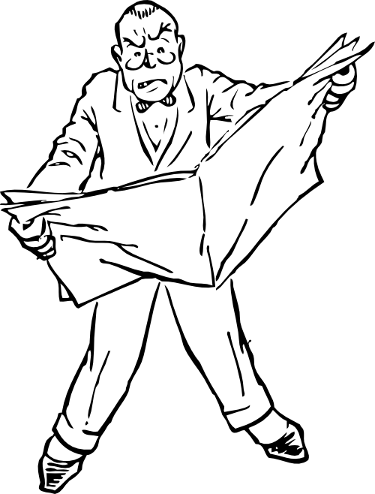

Être attractif

Des rubriques codifiées permettent au lecteur de s'y retrouver. Être clair et précis permet de simplifier ou d'étayer. La simplicité et l'accroche influencent le lecteur pour qu'il s'attarde sur l'article.

Le titre doit être explicite, les premières lignes fidélisantes, le contenu objectif. L'objectivité donne du sens.

Pour être attractif dans un prospectus, il faut les relations les plus immédiates possibles entre les photos, puis les titres, puis le début des articles.

La suite de chaque article utilise sa façon de présenter l'information et sa simplicité, qui permet de garder le lecteur jusqu'à la fin. On a tous un talent, pour présenter les idées des autres. Le connaître permet de devenir journaliste.

La présentation du journal permet d'attirer le chaland. Le lecteur est attiré par la créativité ou des compromis. Par exemple les photos de petites tailles montrent des détails. Les grandes photos peuvent tout montrer. Les articles déterminent quelles photos sont adéquates.

Mes notes

Télécharger gratuitement SCRIBUS pour votre ordinateur et visionner sur FRAMABOOK.ORG ou DAILYMOTION une aide sur SCRIBUS.
Refaites l'exercice FRAMABOOK à votre façon.

Imprimer son journal

Pour écrire un journal il suffit d'avoir un ordinateur et une imprimante laser. Les lasers sont beaucoup plus économiques.
SCRIBUS est un logiciel de Publication Assistée par Ordinateur entièrement gratuit. Il permet de créer des petits prospectus.
Le logiciel LIBRE OFFICE et le projet OPEN CLIPART permettent d'écrire un livre. LIBRE OFFICE peut servir à écrire une biographie ou un livret.

Mes notes

Aider une association ou un groupe, avec un prospectus ou livre mis en place selon ce qu'ils souhaitent...

Écrire une biographie

Écrire une biographie demande de la recherche et nécessite le respect des personnes, pour lesquelles les recherches se dirigent. Il faut se méfier de soi ou des autres, car la mémoire ou la perception peuvent être défaillantes. Ainsi chercher les preuves et le sens sont primordiaux.

Si on souhaite réaliser une biographie entièrement réelle, il faut effectuer :
- Des recherches généalogiques.
- Des recherches de documents anciens.
- Des photos d'objets retrouvés.

Le journalisme est la clé du travail. Il faut sans conteste s'assurer que les sources choisies sont correctes.

La généalogie est très souvent correctement écrite, mais manque d'informations du quotidien. Elle permet de créer un réseau d'amis autour de la biographie à créer. En France les départements fournissent des informations généalogiques à partir de 100 ans en arrière. Les cimetières et les personnes âgées permettent de commencer l'arbre généalogique. Les archives en ligne sont gratuites et diffusées à partir de 150 ans d'âge. Des sites web annexes existent. Sinon les archives départementales sont disponibles à partir de 100 ans d'âge.

Les cartes postales, écrites au dos, nécessitent d'étudier l'auteur et de faire au pire un simple travail de journaliste, au mieux de la psychologie, du détail ou de la psychanalyse. On cherche les correspondances avec les personnes vivantes. Si le destin est identique l'interview devient nécessaire.

Les documents audio, les vidéos ou photos nécessitent une numérisation, afin de garder des traces visibles ou audibles du passé. Ces documents permettent d'enrichir la biographie, en créant éventuellement le site web de la biographie.

Il faut disposer des droits de diffusion et vérifier les restrictions demandées par les auteurs, voire par les personnes visionnées. Si les acteurs sont dans un lieu public, on peut ne pas demander l'autorisation. Cependant l'accord pour les interviews nécessite de retranscrire les dires selon l'homogénéité des propos tenus. Il faut garder l'objectivité tout en laissant la trame et le sens.

Numériser avec la meilleure qualité possible les originaux permet que leurs copies respectent au mieux le document. Les vieux documents possèdent généralement un meilleur support que ceux dont on dispose actuellement. On peut utiliser la reconnaissance de caractères pour terminer la numérisation des textes.

Contacter la famille proche permet de récupérer aussi des objets, pour les prendre en photo. Ainsi le lecteur s'identifie et imagine les personnes de la biographie.

Au final on dispose d'un livre et d'un centre de ressources, qui peut servir à présenter le livre. On a enrichi sa vie avec celle d'un autre ou avec sa propre vie.

Si il n'y a pas assez d'écrits, il est possible de créer un roman biographique, afin de mettre en scène des personnes qu'on imagine, sans avoir la preuve qu'ils sont bien comme cela.

Le roman biographique est plus accessible pour les autres, car on adapte les personnages à ce que l'on souhaite. On crée les personnages ou bouts de personnages manquants.

Mes notes

Écrire sur ses ancêtres...

Les Forums

Les forums sont la participation de chaque citoyen dans un groupe. Il vous reste donc à définir ce groupe, pour participer à votre projet à construire.

L'information permet d'écrire. Nous sommes tous dépendants de certaines sources. C'est pourquoi accepter de changer de sources et débattre permet d'échanger ses propres informations, pour vérifier si on est sur la bonne voie.

Personne n'ose dire réellement pourquoi il fait certains choix. Il faut savoir demander en fonction de l'interlocuteur. S'intéresser à lui permet de demander.

Des associations ou partis veulent nous faire réfléchir pour construire l'avenir. Parler et construire avec les autres permet de mettre plus facilement en place ce que l'on souhaite faire.

On va dans des cafés citoyens, des conférences participatives, des rencontres multimédia, des groupes d'utilisateurs. On va donc dans des forums où le débat est constant. Participer dès le début permet d'avancer au mieux.

On se crée un réseau ou on participe à un groupe de réflexion. On peut alors monter sa structure et définir ses objectifs. Un réseau permet de créer une structure.

L'homme n'est rien sans les autres. Le mieux est donc de faire confiance à ceux qui aident. On oublie quelquefois cela. Il faut donc réfléchir sur celui qui a donné l'information la plus importante. Elle n'est pas forcément celle que l'on croit.

Mes notes

Participer à un forum sur son domaine de prédilection...

Son site web

On vous indique souvent de créer votre blog. Le mieux est de créer votre site web. L'avantage de cette solution est d'être indépendant de tout hébergeur.

On fait, grâce aux sauvegardes du site web, sa liberté et son autonomie. Des documents existent pour sauvegarder sur le web ses données et fichiers web.

Des hébergeurs gratuits installent des squelettes de sites web libres comme Joomla ou Wordpress, ceci sans publicité. Wordpress est simple à manipuler et évolue rapidement.

Il faut donc savoir ce que l'on veut. Le mieux est de taper votre logiciel ou site web suivi de "libre" ou "open source".

Faire connaître son site web peut être gratuit par le référencement gratuit.

Mes notes

Chercher sur Internet "Free Wordpress", ou "Free Joomla", ou "hébergement gratuit sans-publicité"...

Pour aller plus loin

On peut tester son journalisme chez Agora Vox. Agora Vox signifie en grec la voix des forums.

Il n'y a pas besoin d'avoir un beau style pour être journaliste. Vérifier ses informations et être précis permet de se faire respecter. L'écriture d'un article doit avant tout être comprise.

Agora Vox est un site de journalistes amateurs contrairement à Rue 89, qui est réservé aux journalistes possédant leur carte. Rue 89 est médiatisé.
Sur les sites participatifs le journaliste est critiqué. Ses polémiques sont démaquillées. Cela permet donc de savoir ce que vaut un article. On évolue très rapidement en écrivant sur ces sites.

On a encore confiance aux médias, avec une ligne éditoriale. Une ligne éditoriale est une censure. Le lecteur doit connaître cette ligne éditoriale, afin ne pas se tromper de voie.

Cependant les forums du web se mettent en place petit à petit. Le forum est un échange avec un modérateur. Pour être compris maintenant il faut être dans l'écoute et savoir répondre. La censure a posteriori censure après parution. Les forums avec une censure a posteriori sont les plus libres. Cette censure est possible et idéale sur Internet, car elle censure peu en général.

On voit des articles plus ou moins intéressants sur Agora Vox. Les plus intéressants sont non liés aux médias traditionnels.

Dans ces articles, dès qu'il y a critique d'un système sans proposition, les internautes critiquent à leur tour nerveusement. On prend parti donc les positions se ferment. Le public est proche du 50 % de satisfaits.
Quand il y a proposition et critique, les internautes s'attachent aux dysfonctionnements de la critique. La critique se construit en fonction du passé de l'auteur ou de l'article. Donc on demande les compétences ou les sources. S'il existe une mauvaise introduction ou une introduction prenant parti, peuvent adhérer 50 % de lecteurs.
Une introduction neutre avec des propositions prenant un parti pris positif, c'est du 60 % de satisfaits voire plus. Quand il n'y a que des propositions l'internaute est convaincu, car il ne peut pas contredire les polémiques inexistantes. On fidélise en informant le lecteur. Donner des informations permet de le nourrir. Les lecteurs les plus intéressants ajoutent ou marquent leur position. On ajoute alors des informations à son article. Éviter de prendre position permet d'enlever la contradiction.
Il y a toujours 30 % d'insatisfaits. Sinon on ne donne que des informations exclusives. Ce sont les scoops. Les scoops du net sont des informations, pas que des vidéos contrairement à ce que montre la télévision.
On retient la majorité de ce qu'on lit. Écrire permet de retenir presque tout ce qu'on a compris. Son avis est alors mieux retenu, que les lectures des autres.

Inconsciemment l'internaute qui n'écrit pas d'article veut poser des questions sans forcément chercher ailleurs. Il préfère écrire, puis revenir, plutôt que de se renseigner ailleurs afin de contribuer.

Le travail des salariés est en général répétitif. Cela empêche la réflexion. La sur-médiatisation des polémiques et le désir d'ascension sociale vont alors fausser le discours des internautes.

Le journalisme qui consiste à vérifier ses sources fonctionne avec l'Internet. L'adresse web commençant par http est l'adresse de la ressource diffusée. Il faut s'assurer que cette adresse est fiable à chaque fois qu'on en découvre une. Pour vérifier la cohérence du site web on vérifie les critiques sur les forums libres que l'on connaît. Il faut connaître l'avis de chaque camp : Droite, gauche, anarchiste, etc. On agrandit alors son réseau de sites web amis.

Si on n'est pas journaliste, alors on ne veut chercher que les polémiques pour donner son avis négatif. On veut alors que ce soient les autres qui réfléchissent. On voit beaucoup d'articles refusés chez Agora Vox, dans lesquels les auteurs ne construisent pas.

Un article doit être relu, afin de déceler ces problèmes de construction. Les articles refusés sont cependant repris par des internautes journalistes lecteurs, lisant leurs articles refusés.

Mes notes

Écrire son avis sur un site participatif, dans lequel les avis sont visibles dès qu'ils sont envoyés...

Publier

Publier

Pour être publié, il n'y a pas que les maisons d'éditeurs. Aussi lorsqu'on édite avec elles, il y a le risque que les exemplaires de son livre soient détruits si on ne vend pas assez vite.

Il est préférable de se faire connaître avant avec des textes que l'on aménage, pour créer un recueil ou un livre. Un recueil est un regroupement de textes, tandis qu'un livre possède une cohésion organisée en chapitres.

Disposer d'une licence CREATIVE COMMON explique au lecteur qu'il peut distribuer le livre. La licence CREATIVE COMMON seule est une licence entièrement libre, sans aucune restriction. Quand on y ajoute by, il faut référencer l'auteur.

La licence CREATIVE COMMON by SA permet le partage des conditions initiales à l'identique. L'œuvre peut être modifiée en respectant les conditions de diffusion initiales.

La licence CREATIVE COMMON by NC n'autorise aucune utilisation commerciale exceptée celle de l'auteur.

La licence CREATIVE COMMON by ND n'autorise aucune modification de l'œuvre sans l'accord de l'auteur.

On peut cumuler certaines de ces licences libres.

Les WIKIS

Si on souhaite écrire par plaisir, il existe les WIKIS. On peut écrire de simples textes sur WIKIPEDIA, WIKIO, WIKTIONARY ou tout autre WIKI, en fonction de la charte du WIKI.

La licence, généralement diffusée sur ce genre de sites web, est la CREATIVE COMMON By SA. On devient auteur si on écrit avec son compte WIKI.

WIKIBOOKS permet de diffuser un livre, en exportant son livre en WIKIMEDIA sur LIBRE OFFICE. Son compte WIKI permet alors de devenir auteur libre.

Mes notes

Avec une recherche que vous avez faite, améliorer le WIKI correspondant en vérifiant les droits, si on n'est pas l'auteur du texte à ajouter...

Demander des numéros ISBN

Quand on possède une série de documents électroniques conséquente, il faut, dès lors, demander des numéros ISBN à l'AFNIL (www.afnil.org). Si on a peu de textes, le mieux est de se réunir en coopérative ou association d'édition, avec d'autres auteurs. On peut ainsi diffuser ses œuvres.

On imprime son livre en créant à partir du numéro ISBN un numéro EAN et son code barre. Les logiciels qui les créent sont gratuits. On met aussi son numéro d'éditeur sur le livre électronique.

Il faut respecter la présentation du livre, selon ceux qu'on a déjà lus. Le résumé du livre est sur le dos de la couverture. Pour chaque livre, il y a les notes de l'auteur, une biographie, voire un épilogue pour les romans. Pour les livres analytiques, il y a un sommaire au début, une table des matières et les sources utilisées à la fin.

Mes notes

Au bout d'un certain nombre de textes écrits, vérifier s'il est possible ou pas d'en diffuser certains...

Imprimer une reliure

Quand son document électronique semble prêt on peut imprimer à moindre coût son œuvre sur une imprimante laser. Si on décide de relier son œuvre, cela permet d'imprimer facilement au format A4 ou A5. On achète une relieuse avec ses consommables.

Si on souhaite imprimer en format A5 ou A4 une relieuse à spirales et des reliures solides en acier permettent de créer un livre correctement. On peut imprimer deux pages identiques par feuille pour créer du A6 sur une page A5.

Mes notes

Vérifiez comment il est possible d'imprimer économiquement...
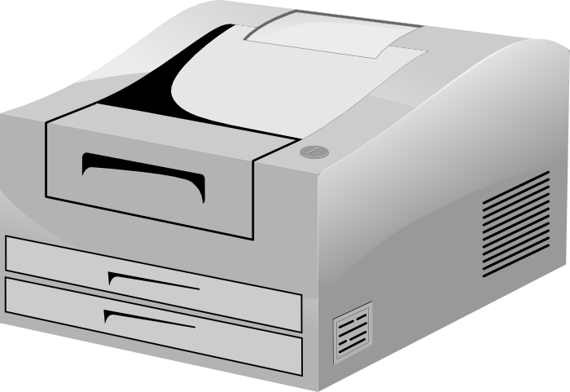
Regardez combien de personnes possèdent des e-books ou livres électroniques.

Imprimer un livre

Il existe des sites web d’impression de véritables livres cousus ou reliés.

Pour créer un livre relié, imprimez en brochures pour thermorelier. On obtient alors des livrets de 40 pages, qui ont le format du papier imprimé, divisé par deux. Si vous imprimez votre brochure sur du A4, le format de votre livret est du A5.
On plie les brochures correctement. On perce deux trous symétriques dans la pliure, puis on les relie, avec un fil suffisamment solide. On noue avec un nœud de chaise, ou 3 nœuds simples bien serrés.

Une relieuse à spirale nécessite quant à elle moins de travail, en coûtant un peu plus sur les consommables. Le livre est en général mieux fait avec. On peut facilement tourner les pages. On n'imprime pas en mode brochure, mais juste en recto-verso pour créer le livre.

Une thermorelieuse ou bien une relieuse à spirales s'utilisent avec un ensemble de thermoreliures ou de spirales.
Pour thermorelier il est nécessaire de se procurer un massicot. Il permet de couper les brochures. Puis ces dernières sont mises dans la thermoreliure. On colle grâce à la thermorelieuse.
Sinon une spirale passe par les trous créés par la relieuse.
Votre livre est prêt. Il reste à le diffuser.

Créer un livre électronique

Il existe deux formats de livres électroniques :
- Le format PDF, format largement diffusé pour l'impression, mais inapproprié pour les livres électroniques, les smartphones
- Le format EPUB, format libre de livre électronique prévu pour la lecture électronique
Pour créer un fichier PDF, il suffit d'exporter votre création en PDF. N'utilisez pas l'impression pour créer votre PDF, mais exportez les polices de caractères. En effet l'impression crée votre livre en images.
Des outils libres existent pour créer un fichier EPUB.
CALIBRE ou SIGIL permettent de convertir un fichier OPEN ou LIBRE OFFICE en EPUB, en gardant les informations écrites. Il faut convertir avant de sauvegarder en EPUB.
Il existe aussi des plugins pour OPEN OFFICE et LIBRE OFFICE, notamment writer2epub. writer2epub exporte bien les tableaux, s'il arrive à les exporter.

Faire un dépôt légal

Vous pouvez protéger votre création courte, en vous envoyant un recommandé avec avis de réception. Leur enregistrement est gardé 10 ans. Le recommandé électronique protège mieux votre document, grâce à la signature électronique, en gardant le document électronique envoyé. Sinon il faut prouver que le recommandé n'a pas été ouvert. Signez sur les fermetures.

Avant de publier votre livre, vous devez déposer vos droits d'auteur, tout en demandant une autorisation de publication. C'est le dépôt légal. L'année et le lieu du dépôt légal est imprimée sur chaque livre diffusé. Le dépôt légal protège l'auteur selon la date d'enregistrement du livre.

Il faut envoyer son livre, s'il est généraliste, à PARIS. Cependant ils peuvent ne pas accepter l'auto-édition. On peut au moins faire le dépôt légal dans sa région, si l'impression est régionale. Vous devenez alors un auteur régional. Le livre est accompagné de l'imprimé du dépôt légal à remplir. Cet imprimé correspond à celui de la ville capitale de sa région en trois exemplaires.

Mes notes

Allez vous informer sur le dépôt légal à www.bnf.fr.
Avec vos numéros ISBN faites un dépôt légal afin de diffuser votre œuvre en e-book ou impression...

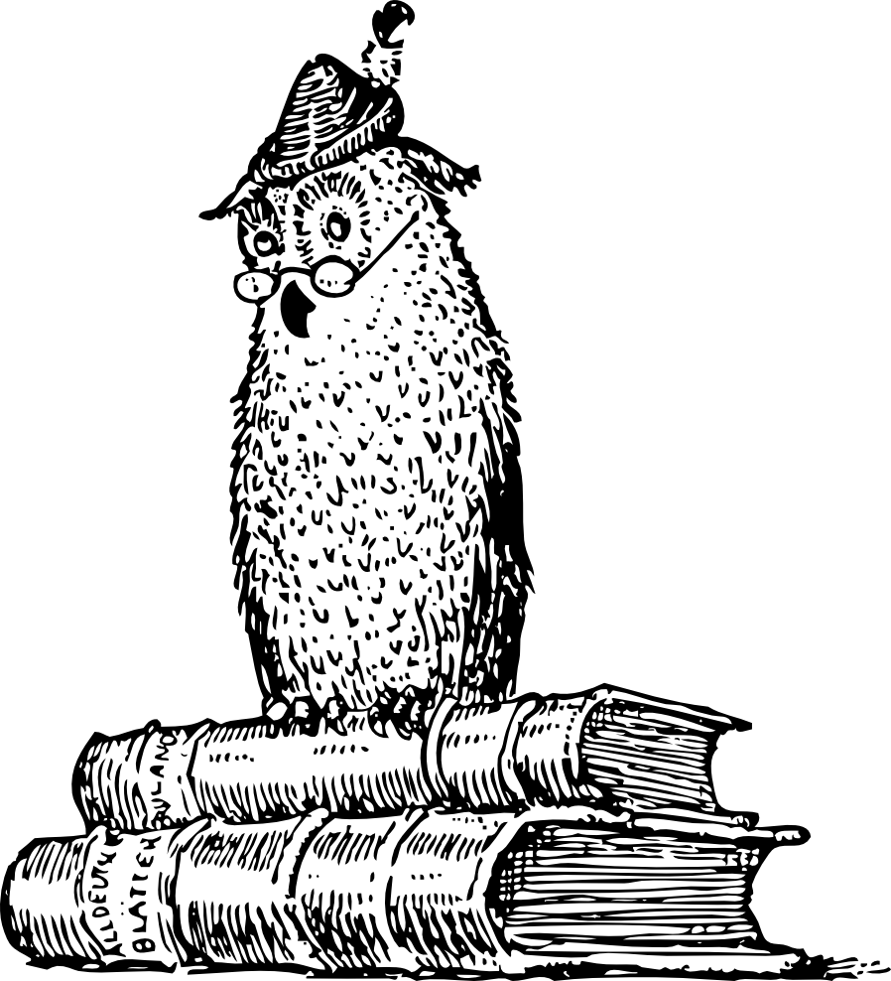

Diffuser son livre

Pour diffuser son livre, il faut posséder un réseau d'amis, ou bien référencer son site web. Il est aussi possible de s'auto-éditer, puis de se référencer dans certains réseaux, comme DILICOM, voire ELECTRE, grâce à un numéro SIRET et certains codes NAF. Se référencer chez DILICOM et ELECTRE nécessite une distribution papier, laissant 30 % de marge aux libraires, les frais de port en moins. L'auto-édition et le compte d'auteur nécessitent d'aller contacter chaque plate-forme de librairies. Le compte d'auteur est plus cher et moins intéressant que l'auto-édition.

On se référence chez DILICOM sur cyber-scribe.fr. Ensuite on envoie un exemplaire du livre papier à Électre.

Il est possible de vendre son livre sur certains sites web, comme IN LIBRO VERITAS, THE BOOK EDITION, LULU, BoD, PRICEMINISTER, DAWSON, EPAGINE, des sites web d'annonces. Il faut faire sa publicité en utilisant ses relations. Certaines personnes, ou de petits éditeurs, acceptent de référencer dans des réseaux de libraires.

Mes notes

Se créer un réseau de relations afin de faire lire ses textes et de lire les textes des autres...

Traduire et Diffuser

Nous sommes très réceptifs à ceux qui lisent notre livre. Lire un livre avec un étranger est nettement plus productif, parce qu'ils doivent officiellement apporter à notre pays. Donc n'hésitez pas à écrire dans les langues de vos copains étrangers.

Si votre livre est génial, il sera traduit sans que vous le sachiez. Dans ce cas il s'agit plutôt de diffuser par la traduction que de traduire de façon privée, sachant qu'il s'agit alors de discuter sur l'aspect génial avec des étudiants pour que cela soit fait gratuitement, tout en découvrant leur éducation permettant de traduire.

Il s'agit pour traduire d'utiliser des mots suffisamment simples mais surtout précis et beaux de deux catégories de personnes les plus opposées d'un pays par l'écart d'éducation. Il y a les intellectuels et étudiants face aux générations ayant peu suivi l'école par l'histoire du pays. Si vous parlez aux deux, votre traduction sera accessible au pays.

Les chercheurs sont intéressants quand ils font des conférences que vous aimez. Les musiciens et artistes vous apporteront la beauté de leur langue. Les diplomates ou acteurs étrangers sont dans les CCI ou des associations inter-culturelles. Les mormons et les juifs, mais aussi des russes voire des chinois financent la généalogie et la connaissance de l'histoire.

Des classes défavorisées viennent en France. Elles vous permettront d'améliorer le plus nettement vos traductions par l'histoire de leur éducation. Cette histoire permettra de trouver des approches, puis des accroches et aussi des pédagogies ou expressions adaptées. Utilisez les 7 voire 8 intelligences d'Howard Gardner pour développer vos traducteurs ou copains.

Quand vous apprenez une langue à l'école, vous avez à parler dans cette langue avec des mots simples qui correspondent peu à votre langue le plus souvent. Les mots courants sont les plus importants pour traduire. Certains mots familiers et beaux quand vous savez les utiliser donc les parler peuvent être utilisés. Le soutenu ne sera pas lu suffisamment, étant en plus à proscrire dans une oligarchie.

Seule une langue qui vous parle, donc une langue que vous avez exprimée donc testée, appréciée puis aimée, sera utile pour traduire vos œuvres. Vous vous passionnez alors pour les traductions exprimées que vous assimilez avec les usagers de cette langue.

L'anglais est une langue internationale apprise à l'école donc elle serait la première à être traduite. Le russe est une langue scientifique que les français sont capables de traduire facilement par l'aspect historique des relations russo-françaises. Le russe est une langue de partages comme le français, du fait des découvertes et inventions scientifiques des deux pays. Le chinois est une langue à la fois pour ceux qui ont une intelligence spatiale ou une intelligence orale.

L'arabe peut être appris facilement par vidéos puis grâce à l'Afrique du nord qui vient en France, arabes avec les chiffres arabes aussi européens, arabes d'origine européenne pour lesquels nous possédons les chiffres. Les étudiants marocains, algériens ou du moyen-orient sont nombreux en France en 2019.

L'hébergeur français d'origine OVH capable de défendre le savoir-faire français grâce au colbertisme est au Maroc et un peu partout dans le monde. OVH a utilisé la créativité colbertiste pour devenir ensuite le deuxième hébergeur de sites web mondial.

Un hébergement de site web coûte 3 € par mois en 2019. Le nom de domaine se paye un peu plus cher mais à l'année. Les noms de domaine com, org, voire net sont les plus importants. Le fr permet de diffuser mondialement en langue française. Il s'agit surtout d'ếtre trouvé facilement par rapport au nom de domaine au début.

Seul le HTML dit statique, incluant du Javascript client adaptant le site web au client, permettent de sécuriser un site web facilement. Un gestionnaire de données demande tout de même à savoir le sécuriser. Il s'agit de supprimer les sources du serveur tout en empêchant l'accès aux comptes.

Synthèse

Le chapitre de synthèse est sous licence Creative Common by SA.

Histoire

L'écriture est née pendant la préhistoire. Au départ ce n'était qu'un moyen de calcul. C'est l'oisiveté qui a permis de créer les mots. Nous avons alors évolué vers de nouvelles sociétés.

Poésie et éveil

Avec :
- La musique on apprend à vivre en société.
- L'architecture on apprend à construire une société.
- La poésie on renforce son ego en construisant pour se comprendre, afin de comprendre les autres.

Il suffit pour cela d'utiliser sa volonté d'apprendre, de construire, ou d'évoluer pour rechercher sa vérité.

On se dit que :
- Les érudits sont incompréhensibles.
- On comprend ceux qui sont comme nous.
- On ne retient pas tout.

Comment savoir ce qu'il faut faire ?
En essayant de se comprendre par la poésie.
La poésie permet alors de comprendre les autres.

L'autodidacte :
- Sait évoluer par lui-même en écrivant.
- Se dit «si...» afin d'arriver à un objectif qu'il veut.
- Peut devenir écrivain ou apprendre aux autres.

Savez-vous comment il fait ?
Il recherche avec le passé à construire l'avenir, par la passion, qui est la volonté d'atteindre les objectifs du court et du long terme.

L'écrivain :
- A un ego surdimensionné.
- A évolué en écrivant, sans doute par la poésie.
- Se pose des questions sur lui sans avoir peur.

Pourquoi n'a-t-il pas peur ?
Parce qu'il sait que se comprendre soi est essentiel.

La poésie permet :
- De se convaincre et de convaincre.
- De se comprendre et d'apprendre aux autres.
- De se faire face sans avoir peur de soi.

Il suffit d'écrire en rimes sur nos pensées du moment.
Puis, l'envie d'évoluer et l'écriture nous changent petit à petit.

La poésie c'est :
- Des rimes et métaphores qui nous orientent.
- Un texte beau à entendre et à comprendre.
- Avec peu de hiatus, avec donc peu de confrontations de voyelles.
- Pouvant se chanter en ballade ou avec des notes.

On part de notes connues, puis notre poésie invente des notes, pour créer des chansons.

Pourquoi écrire ?

Sans la créativité :
- Nous ne voulons pas avancer,
- Alors nous voulons détruire,
- Puis nous voulons tout nous accaparer,
- Nous nous renfrognons dans un monde irréel,
- Et nous perdons notre écoute.

Écrire c'est :
- Construire avec sa créativité.
- Faire des projets.
- Se comparer.
- S'améliorer.
- Se comprendre.
- Analyser.

Écrire c'est :
- Retenir plus qu'en lisant ou entendant.
- Retenir pour construire.
- Devenir autonome.
- S'intéresser à l'essentiel.
- Être intéressant pour soi et les autres.
- Renforcer son ego.

On écrit quand :
- On a rien à faire.
- On réfléchit.
- On veut garder une trace de quelque chose.
- On veut communiquer avec quelqu'un.

Alors on prend une feuille est on se dit si...

La passion c'est quoi ?

Parfois une envie :
- Nous éveille et nous turlupine,
- Nous avons alors envie d'atteindre des objectifs,
- Ces objectifs que nous nous fixons viennent de soi,
- Notre esprit se fixe vers ces objectifs,
- Le travail nécessaire devient alors futile.

Un style c'est :
- Une façon de réfléchir.
- Frais au tout début.
- Technique si on évolue.
- Toujours imparfait au départ.
- Imparfait pour soi.

On est lu :
- Pour pouvoir évoluer.
- Pour se faire peur.
- Pour critiquer le fond ou bien la forme.
- Par ses proches, des auteurs, des lecteurs.
- En sachant ce que le lecteur souhaite.

En évoluant
- On améliore son style.
- On a peur au départ puis on se renforce.
- Ou bien on trouve des partenaires pour le fond.
- On trouve de nouveaux repères.
- On change son avis et on le renforce.
- On perd de vieux repères nuisibles.

On commence à écrire
- Quand on a envie de retenir quelque chose.
- Quand on ne fait rien et que l'on pense.
- Quand on veut mettre en place un projet.

Alors on écrit sur une feuille blanche en se disant "si...".

Écrire c'est
- Chercher la vérité,
- Car nous cherchons tous une vérité.
- Qui est la source de notre bonheur,
- Car notre esprit est satisfait de nos recherches.
- On est alors prêt à évoluer (en se détendant).

On écrit d'abord pour soi, plus tard pour les autres.
Écrire d'abord pour soi permet de :
- Mettre en place un projet.
- Comparer avec ce qui se fait.
- D'avoir un avis.
- D'évoluer.

Un projet c'est :
- Un point de départ vers une destination.
- Fait avec les autres pour soi puis les autres.
- Une conclusion de soi et des autres.

La conclusion permet de créer de nouvelles envies

Plus on grandit plus on comble des raccourcis. Mais certaines peurs nous empêchent d'évoluer.
- Écrire une peur permet de la confronter à la réalité.
- Écrire permet de se rapprocher de la réalité.
- Écrire permet de combler des raccourcis.
On retient alors mieux ce que l'on fait.

Pour écrire :
- Il faut ne rien faire et penser.
- Puis notre esprit réagit à ce qu'on a écouté.
- On ne sait pas trop quoi penser.
- Mais en se disant ”si” on écrit sur une feuille.
- On garde alors des traces et on se connaît mieux.
- On diffuse sa réflexion.

Pour se différencier
- Si le monde est dans l'action réfléchir.
- Trouver mieux c'est trouver plus abouti.
- Débattre de son avis permet d'évoluer.
- Écouter son cœur ouvre des portes si on se connaît.
- Se comprendre soi avec les autres permet de connaître la société.

La courtoisie :
- C'est mettre en valeur l'inconnu,
- Pour mieux s'enrichir,
- Afin d'évoluer avec les autres,
- Puis pour les autres.

Comment écrire bien ?

Écrire bien c'est :
- S'adresser aux autres en se construisant,
- Et en se confrontant aux limites de l'humain.
- Alors, en se confrontant à l'inconnu,
- On réagit mieux à l'inattendu,
- Et on se connaît mieux.

Pour aller loin

On diffuse :
- Avec les forums et le web.
- Avec ses propres ateliers et une présentation.
- Avec une contrainte qui plaît.
- Sur papier ou oralement.
Il faut avoir évolué après avoir diffusé.
Le perfectionnisme permet d'évoluer.

Nous sommes toujours bons dans notre domaine. Mais :
- On évolue plus vite avec des personnes différentes.
- Un partenaire antagoniste nous parle réalité.
- Nos limites sont aussi nos discussions avec eux.
- Devenir autonome se fait toujours avec les autres.

On confronte alors ses peurs et on évolue.
Un génie :
- Réfléchit sur une ou des limites de l'humain.
- Est constamment sur cette limite.
- A une réflexion aboutie en écrivant.
- Commence sur le plus facile et va vers les détails.
- Écrit et diffuse ce qu'il a écrit.

Les limites de l'humain à explorer sont dans :
- La politique et l'environnement.
- Le social.
- La science.
- Les nouveaux supports de diffusion.
Certaines sont refoulées ou incomprises.
Une philosophie permet de les comprendre.

On se différencie :
- En étant dans la réflexion au lieu de l'action.
- En allant vers la communication si on écoute.
- En allant vers l'écoute si on est communicatif.
- En évoluant sur les limites de l'humain.

Nous sommes tous faits de la même manière.
Cependant nous sommes tous différents.

Si nous savons communiquer à notre manière :
- Nous sommes écoutés, reconnus
- Nous évoluons avec les autres, pas comme eux
- On ne nous oublie pas selon une communication

Chercher la vérité

Pourquoi chercher la vérité ?
- Notre esprit a besoin de sa vérité.
- Les émotions ne permettent pas de faire des choix cohérents.
- Celui qui est rationnel et soutenu est heureux.
- Connaître notre avenir permet d'anticiper.
- Si nous ne trouvons pas réponse à nos questions nous sommes malheureux et affaiblis.

Chercher la vérité c'est
- Adapter notre esprit à son environnement.
- Pour mieux comprendre cet environnement.
- Afin d'évoluer et de redevenir serein
- On devient heureux parce qu'on se satisfait.
- On abandonne alors la recherche du bien matériel.
- Par la recherche de son bien-être mental.

La réflexion platonique
- Consiste à faire des hypothèses,
- Pour les vérifier par expériences.
- Si on cherche la vérité on gagne en assurance.

C'est une réflexion de toute personne civilisée.

Quelle est la vérité économique ?
- Notre économie est basée sur l'énergie.
- Cette énergie peut être illimitée (thorium,helium 3).
- L'énergie permet de créer des grands travaux.
- Ces grands travaux permettent l'irrigation,
- Qui peut même irriguer des déserts avec l'énergie.

Or on nous dit que tout se raréfie.

Quelle est la vérité sociale ?
- La société du divertissement a été la même utilisée pour l'esclavagisme aux États-Unis.
- Même des partis de gauche ne favorisent pas l'écriture et le développement personnel.
- On nous parle de l'histoire de l'oligarchie sans nous apprendre l'histoire des nations et du progrès humain, basé sur notre créativité.

Quand on sait cette vérité
- On sait qu'il faut arriver à cet objectif créatif.
- On cherche à redevenir cohérent.
- On veut être dans une société idéale,
- Que l'on peut trouver.

Il suffit de chercher la vérité.

Table des matières
A) Du même auteur 3
1) Du même éditeur 4
B) Notes de l'auteur 5
1) Préface 7
2) Légende 9
3) Licence 9
C) Écrire 12
1) Écrire c'est quoi ? 15
2) Trouver à écrire 17
3) Aimer écrire 19
4) Qu'écrit-on en général ? 20
5) Les Lettres sont des Mots 21
6) Le mot 23
7) La phrase 25
8) Les phrases 28
9) Manque de vocabulaire 32
D) Écrire une histoire 35
1) Écrire un premier poème 36
2) Écrire une première histoire 38
3) Écrire une histoire tout seul 40
4) Écrire une histoire en groupe 42
5) Corriger la structure de son texte 44
E) Écrire pour soi 47
1) Rêver 48
2) Chercher la vérité 50
3) Avoir un style 52
4) Devenir positif 54
5) Pourquoi écrire ? 56
6) La perception du lecteur 58
7) Comment écrire ? 59
8) Par quoi commencer ? 61
9) On m'oblige à écrire 62
10) Pourquoi ? 64
11) Avoir un avis 65
12) Avec quoi écrire ? 67
13) Le fond ou la forme ? 69
14) Bien écrire 70
15) Créer un rythme 71
F) Écrire avec une contrainte 73
1) Les contraintes 74
2) Écrire un poème 75
3) Corriger un poème 77
4) Écrire une ballade 79
5) Créer ses ateliers 80
6) Le slam 82
7) Écrire un éloge 84
8) Écrire un conte 85
9) Lecture de contes 86
10) Écrire un exposé 87
11) Écrire un discours 89
12) Apprendre à former 91
13) Apprendre un métier 93
14) Mon premier sketch 94
15) Écrire une romance 96
16) Créer un scénario 98
17) Créer un scénario de roman 99
18) Créer un personnage 100
19) Écrire un livre 101
G) Écrire pour les autres 105
1) Ce que le lecteur aime 106
2) Se critiquer 107
3) Raconter les autres 108
4) Mettre en place un projet 110
5) Auteur créatif ou lecteur 112
6) Écrire pour tous 113
7) Voir son incertitude 115
8) Réveiller son talent 117
9) Critiquer 119
10) Trouver un partenaire 120
11) Utiliser son écoute 122
H) Améliorer ses textes 124
1) Communication et écoute 126
2) Faire les bons choix 127
3) Relire son texte 129
4) Retravailler le style 131
5) Corriger un peu plus tard 132
6) Aller dans la bonne direction 134
I) Être journaliste 137
1) Interviewer 138
2) Être attractif 140
3) Imprimer son journal 141
4) Écrire une biographie 142
5) Les Forums 145
6) Son site web 147
7) Pour aller plus loin 148
J) Publier 153
1) Les WIKIS 154
2) Demander des numéros ISBN 155
3) Imprimer une reliure 156
4) Imprimer un livre 157
5) Créer un livre électronique 158
6) Faire un dépôt légal 158
7) Diffuser son livre 161
8) Traduire et Diffuser 162
K) Synthèse 165
1) Histoire 165
2) Poésie et éveil 165
3) Pourquoi écrire ? 167
4) Pour aller loin 171
5) Chercher la vérité 173
L) Table des matières 175
M) Biographie 178
N) Sources utilisées 179

Biographie

Matthieu GIROUX a appris le français en aimant le charme que possède cette langue poétique. Il appréciait la mise en concurrence sur les différentes matières.

Mais il pensa au fur et à mesure que cette concurrence détruisait la poésie de l'apprentissage. Des interrogations sur la nécessité de savoir vite ont été posées quand il a repris une écriture personnelle.

Il écrivit des poèmes et les fit lire. Puis des nouvelles éveillèrent certains lecteurs. Il commença alors à écrire sur la façon de trouver les mots qui conviennent, grâce aux interrogations ou affirmations des autres. Il redécouvrit l'écriture et sa poésie plus belle, car de nouveau découverte.

Il mit alors en place le site web www.comment-ecrire.fr. Ce site web permit de conseiller les amateurs d'écriture.

Informaticien, il écrit aussi des livres ou des articles dans son domaine, dans l'écriture, la politique. Il utilise le pragmatisme dans ses pensées, afin d'expliquer aux autres ce qu'il comprend.

En 2013 il publie la suite de ce livre sur www.devenircreatif.com.

Sources utilisées

Les articles sont une expérience écrite de Matthieu GIROUX. Les références sont présentes dans les bas de pages.

Il a ensuite utilisé son site web d'écriture et son entourage pour améliorer ce livre.

Les images viennent du projet OPEN CLIPART. Elles illustrent et expliquent parfois des procédés, techniques ou technologies.

Droits d'auteur Octobre 2008, 2020
Dépôt légal 2010-2020

Imprimé au deuxième trimestre 2020 par :
print24.com
Allemagne

cf documentaire vidéo "Le sacre de l'homme", 2007, Fougea
Cf Auteur Claude Duneton, "Au plaisir des mots", "Les Origomots"
Cf Chapitre Être journaliste
Cinq vers rimés (rimes A-A-B-B-A)
Cf "Grand Slam de poésie" ou "Le Slam, poésie urbaine"
Un langage courant n'utilise ni des mots grossiers, le langage familier, ni de beaux mots rares, le langage soutenu.

